СЕКТОРНА СТРАТЕГИЯ
ЗА РАЗВИТИЕ НА
ЕЛЕКТРОННОТО УПРАВЛЕНИЕ
В НАЦИОНАЛНИЯ ОСИГУРИТЕЛЕН ИНСТИТУТ –
„Е-ОСИГУРЯВАНЕ” 2018 – 2023 г.

Национален осигурителен институт

Таблица на промените

Дата | Автор | Версия | Описание на промяната
17.07.2018 | НОИ | 1.0 | Разработен документ
02.08.2018 | Експертен съвет за интеграция на информационните ресурси към Държавна агенция „Електронно управление“ | - | Одобрение
14.02.2019 | НОИ |  | Отразени са структурните промени в НОИ и организационната структура
10.07.2019 | НОИ |  | Въз основа на постъпили препоръки от ДАЕУ,МФ и МЗХ преди внасяне на проект на РМС

Използвани съкращения

ADM Architecture Development Method
EESSI Електронен обмен на данни за социалната сигурност
TOGAF The Open Group Architecture Framework
АЗ Агенция по заетостта
АИС Административна информационна система
АСП Агенция по социално подпомагане
АХУ Агенция за хората с увреждания
БЗС Български зъболекарски съюз
БЛС Български лекарски съюз
ГВРС Информационна система „Гарантирани вземания на работниците и служителите при несъстоятелност на работодателя“
ГД „ГРАО“ Главна дирекция „Гражданска регистрация и административно обслужване“ на Министерство на регионалното развитие и благоустройството
ДЗПО Допълнително задължително пенсионно осигуряване
ДОО Държавно обществено осигуряване
ЕГН Единен граждански номер
ЕИК Единен идентификационен код
ЕИП Европейско икономическо пространство
ЕИССО Единна информационна система на социалното осигуряване
ЕИСУЧРДА Единна информационна система за управление на човешките ресурси в държавната администрация
ЕОА Електронен осигурителен архив
ЕОД Електронно осигурително досие
ЕПДЕАУ Единен портал за достъп до електронни административни услуги
ЕРБЛРО Електронен регистър на болничните листове и решенията по обжалването им
ЕРМД Информационна система „Пенсии по европейски регламенти и международни договори“
ЕС Европейски съюз
ИА ГИТ Изпълнителна агенция „Главна инспекция по труда“
ИИСП Интегрирана информационна система за пенсиите
ИКО Идентификационен код на осигурителя
ИКТ Информационни и комуникационни технологии
ИСЕОДД Интегрирана система за електронен обмен на документи и данни с осигурителите и самоосигуряващите се
ИСПБ Информационна система за професионални болести
ИСТЗ Информационна система за трудови злополуки
ИТ Информационни технологии
КСО Кодекс за социално осигуряване
МВР Министерство на вътрешните работи
МЗХГ Министерство на земеделието, храните и горите
МОН Министерство на образованието и науката
МТСП Министерство на труда и социалната политика
НАП Национална агенция за приходите
НЕЛК Национална експертна лекарска комисия
НЗОК Национална здравноосигурителна каса
НОИ Национален осигурителен институт
НС Надзорен съвет на НОИ
НСОИП Национална система за отпускане и изплащане на пенсиите
ПИК Персонален идентификационен код
ПОБ Информационна система „Парични обезщетения за безработица“
ПОПДОО Информационна система „Парични обезщетения и помощи от държавното обществено осигуряване“
ПРО Информационна система „Парични помощи за профилактика и рехабилитация“
СУ Съвет на управителя
СУСИ Система за управление сигурността на информацията
ТЕЛК Териториална експертна лекарска комисия
ТП Териториално поделение
ЦУ Централно управление

Съдържание

Таблица на промените 2
Използвани съкращения 3
Съдържание 6
Въведение 8
I. Стратегическа рамка на секторната политика за е-oсигуряване 10
1. Стратегически аспекти на е-oсигуряването 10
1.1. Стратегия за развитие на Националния осигурителен институт за периода 2018-2021 г. 11
1.2. Координация на системите за социална сигурност в ЕС 16
2. Стратегия за развитие на електронно управление в Република България 2014-2020 г. 19
II. Текущо състояние на секторната политика за е-осигуряване 24
1. Нормативна уредба 24
1.1. Нормативна уредба на ниво Европейски съюз 24
1.2. Нормативна уредба на национално ниво 25
1.3. Двустранни договори в областта на социалната сигурност 26
2. Организация, функции и задачи на НОИ 27
2.1. Организационна структура на НОИ 28
2.2. Функции и задачи на НОИ 29
3. Състояние на нивото на развитие на информационните технологии, използвани от НОИ 30
III. Целево състояние на сектор „е-осигуряване” 41
1. Мисия и визия на сектор „е-осигуряване” 41
2. Целеви области и преки цели (приоритети) на сектор „е-осигуряване“ 42
3. Принципи на сектор „е-осигуряване” 48
4. Модел на развитие на сектор „е-осигуряване” 51
4.1. Организационен модел 56
4.1.1. Общо описание на Бизнес архитектурата 56
4.1.2. Организация на управлението на сектор „е-осигуряване“ 57
4.2. Информационен модел 60
4.2.1. Архитектура на приложенията 60
4.2.2. Архитектура на данните 62
4.3. Технологичен модел 64
4.4. Подход за развитие и въвеждане на Институционалната архитектура на НОИ 65
5. Пътна карта за изпълнение на Секторна стратегия „е-осигуряване“ 67
IV. Финансиране на Секторна стратегия „е-осигуряване“ 68
V. Подход за управление на Секторна стратегия „е-осигуряване“ 69
Приложение №1. Текущо ниво на междуведомствен обмен 71
Приложение №2. Текущо ниво на интеграция на информационните системи на НОИ с хоризонталните и централизираните системи на електронното управление 82

Въведение

Секторна стратегия за развитие на електронното управление в Националния осигурителен институт – „e-oсигуряване” 2018-2023 г. (накратко, Секторна стратегия „е-oсигуряване“) е създадена от Националния осигурителен институт (НОИ) като допълващ документ към Стратегията за развитие на електронното управление в Република България 2014-2020 г.

Секторна стратегия „е-oсигуряване“ отразява цялостната стратегия за развитие на информационните технологии на НОИ, която надгражда и доразвива Стратегията за развитие на Националния осигурителен институт 2018-2021 г.

Секторна стратегия „е-oсигуряване“ очертава технологичните приоритети на НОИ за реализирането му като функционираща е-осигурителна институция към 2023 г. и определя подхода и принципите за тяхната реализация.

За изпълнението на целите на Секторна стратегия „е-oсигуряване“ е разработена подробна Пътна карта на проектно ниво за същия период.

Секторна стратегия „е-oсигуряване“ определя подхода и отговорностите както за своето реализиране, периодично осъвременяване и адаптиране към стратегическите фактори, които я определят, така и към прилежащата ѝ Пътна карта на проектно ниво.

Стратегически контекст
Секторната стратегия „е-oсигуряване“ е необходима за реализация на следните инициативи, които са стратегически фактори за нейното развитие:
- Система за координация на социалната сигурност в ЕС, ведно с пакет от нормативни актове на ЕС в областта на социалното осигуряване и технологични решения за реализацията им по електронен път;
- Стратегия за развитие на електронното управление в Република България 2014-2020 г.; и
- Стратегия за развитие на Националния осигурителен институт за периода 2018-2021 г.
В допълнение, Секторна стратегия „е-oсигуряване“ играе подкрепяща роля за реализиране на:
- Европа 2020 – Стратегия за интелигентен, устойчив и приобщаващ растеж;
- Европейски стълб на социалните права, осигуряващ нови и по-ефективни права за гражданите относно: равни възможности и достъп до пазара на труда, справедливи условия на труд и социална закрила и приобщаване;
- Пакет за социални инвестиции, обвързващ подобрените социални инвестиции с Европейския семестър и рационализиране на управлението и задълженията за докладване на ЕС и държавите-членки за постигане на целите на Европа 2020 – Стратегия за интелигентен, устойчив и приобщаващ растеж в областта на социалната политика, политиката за заетостта и образователната политика;
- Националната програма за развитие: България 2020; и
- Стратегия за развитие на държавната администрация 2014-2020 г.

Оперативен контекст
Освен факторите на стратегическия контекст, Секторна стратегия „е-oсигуряване“ трябва да подкрепи развитието и устойчивостта на оперативния контекст, в който НОИ работи.
Основните оперативни фактори при разработването на Секторна стратегия „е-oсигуряване“ са:
- необходимост от подобрена технологична инфраструктура за обслужване и контрол на основните дейности в НОИ;
- необходимост от подобрена надеждност и сигурност в работа на текущите информационни системи на НОИ;
- необходимост от цялостно обслужване на клиентите на НОИ по електронен път;
- необходимост от подобрено качество на оперативната информация, необходима за вземане на ефективни решения в НОИ;
- необходимост от подобрение в обмена на информация и способността за процесна интеграция между НОИ и други ведомства на държавната администрация на централно и общинско ниво, както и последваща комуникация с органите на съдебната власт, организациите, предоставящи обществени услуги, и лицата, осъществяващи публични функции.

Стратегическа рамка на секторната политика за е-oсигуряване

Настоящата секторна стратегия дефинира и интегрира целите, приоритетите и очакваните резултати по отношение на въвеждането на електронно управление в НОИ (т.нар. е-осигуряване), произтичащи от следните стратегически направления и документи:
- Действащо европейско законодателство в областта на социалното осигуряване и свързани инициативи за въвеждане на електронен обмен на документи в областта на социалната сигурност и свободното движение на работната сила - Регламент (ЕО) № 883/2004 и Регламент (ЕО) № 987/2009 за координация на системите за социална сигурност;
- Стратегия за развитие на електронното управление в Република България 2014-2020 г.; и
- Стратегия за развитие на Националния осигурителен институт за периода 2018-2021 г.

Стратегически аспекти на е-oсигуряването

Националният осигурителен институт e публична институция, която по силата на действащата нормативна уредба администрира и управлява държавното обществено осигуряване в Р. България. НОИ администрира задължителното осигуряване за общо заболяване и майчинство, безработица, трудова злополука и професионално заболяване, инвалидност, старост и смърт. Националният осигурителен институт е и компетентната българска институция по прилагане на правилата за координиране на схемите за социална сигурност и международните договори и двустранни спогодби в областта на социалното осигуряване по отношение на: паричните обезщетения за болест, майчинство и помощи при смърт; паричните обезщетения за безработица; пенсиите за старост, инвалидност и наследствените пенсии. Като член на Международната асоциация по социално осигуряване и на Европейската платформа по социално осигуряване Институтът си сътрудничи със сродни осигурителни администрации в други държави и прилага добрите международни практики в своята дейност.
Институтът е самостоятелно юридическо лице и отчита своята дейност пред Народното събрание на Р. България. По данни от 2017 г., НОИ управлява бюджет от над 10 млрд. лв., изплаща пенсиите на около 2,2 млн. пенсионери, преценява права и изплаща парични обезщетения и помощи на близо 1,7 млн. бенефициенти годишно, управлява Учителския пенсионен фонд и осъществява административното обслужване на фонд „Гарантирани вземания на работниците и служителите“ на национално ниво.
Като част от системата за социална сигурност в Р. България, НОИ изпълнява ролята на активен посредник между осигурените лица, осигурителите и държавата във връзка със задължителното обществено осигуряване. Непосредственото сравнение на качеството и услугите, предоставяни от НОИ, с тези на пенсионноосигурителни дружества, управляващи дейността по допълнително доброволно пенсионно осигуряване, създава необходимостта от непрекъснато развитие на НОИ, за да отговори на нуждите на конкурентната среда. Предлагането на адекватни услуги в полза на гражданите и обществото като цяло се превръща в постоянна цел на Института, за да отговаря на нуждите и очакванията на заинтересованите страни и потребностите на клиентите в една непрекъснато променяща се икономическа и технологична среда. НОИ постига това с ефективно използване на средства и ресурси, при повишаваща се резултатност.

Стратегия за развитие на Националния осигурителен институт за периода 2018-2021 г.
Стратегията за развитие на Националния осигурителен институт за периода 2018-2021 г. е рамков документ, съобразен с правомощията на Института и разработен в съответствие с национални и европейски стратегически документи, имащи пряка или косвена връзка със социалното осигуряване и държавната администрация, като:
- Европа 2020 – Стратегия за интелигентен, устойчив и приобщаващ растеж;
- Национална програма за развитие: България 2020;
- Програма за управление на Правителството на Република България за периода 2017-2021 г.;
- Стратегия за развитие на държавната администрация 2014-2020 г.;
- Стратегия за развитие на електронното управление в Република България 2014-2020 г.
Сред документите и източниците на информация, взети предвид при разработването на Стратегията за развитие на Националния осигурителен институт за периода 2018-2021 г., са още:
- Доклад и Двугодишен План за изпълнение на мерките за подобряване на дейността на Националния осигурителен институт в резултат на извършена самооценка по европейския модел за управление на качеството в организациите от публичния сектор Common Assesment Fraimwork (CAF) за периода 2014-2017 г.;
- Стратегия за въвеждане на процесно-ориентирания подход в управлението на НОИ 2016-2020 г. и прилежащ План за въвеждане на процесно-ориентиран подход в управлението на НОИ; и
- Стратегия за управление на риска в Националния осигурителен институт 2018-2020 г.
Основните цели на секторната политика за е-осигуряване произтичат от стратегическите цели на НОИ за периода 2018-2021 г. и заложените за тяхното изпълнение дейности в Стратегията за развитие на Националния осигурителен институт за периода 2018-2021 г.:
- ЦЕЛ 1: Предоставяне на висококачествени административни услуги и нарастване на потребителската удовлетвореност
Предоставянето на административни услуги на гражданите и бизнеса е фундаментална отговорност на администрацията. Първата стратегическа цел отразява основната дейност на НОИ, насочена към бенефициентите, като стремежът на администрацията е насочен към повишаване на удовлетвореността на потребителите от предоставяните услуги, задоволявайки потребностите им по най-лесния и достъпен за тях начин. Националният осигурителен институт има амбицията не само да отговори на потребностите и очакванията на заинтересованите страни, но и да постига това с ефективно използване на средства и ресурси, при повишаваща се резултатност в рамките на непрекъснато променяща се икономическа, демографска и технологична среда. Предоставянето на качествени и високоефективни административни услуги води до намаляване на административната тежест, което е един от основните приоритети в работата на държавната администрация.
Дейности за постигане на стратегическата цел, имащи пряко отношение към секторната политика за е-осигуряване, са:
  - повишаване равнището на дигитализация във взаимоотношенията с клиентите и развитие на електронните услуги, предоставяни от НОИ;
  - подобряване на традиционните форми на обслужване и контакт с клиентите;
  - активиране на достъп до регистри на други администрации през Средата за междурегистров обмен на данни RegiX и подобрение в обмена на информация и способността за процесна интеграция между НОИ и органите на съдебната власт, организациите, предоставящи обществени услуги, и лицата, осъществяващи публични функции;
  - въвеждане на електронния обмен на данни (посредством информационната система за електронен обмен на данни за социалната сигурност - EESSI) между НОИ и осигурителните институции в държавите-членки на ЕС за прилагане на европейските регламенти в областта на социалното осигуряване;
  - оптимизиране функционалността на интернет сайта на НОИ, съобразно нормативните изисквания за съдържание, достъпност и защита и поддържане на актуална информация;
  - модернизиране за развитие на ИТ инфраструктурата и гарантиране на непрекъснатост на процесите, подобряване на скоростите на достъп и обмен на информация;
  - оптимизиране на процеса по прием на документи от прекратени осигурители без правоприемник и разширяване обхватa на достъп до електронния осигурителен архив, поддържан от НОИ.
- ЦЕЛ 2: Повишаване на организационната ефективност и информационната сигурност
Втората стратегическа цел е насочена към вътрешните процеси в Националния осигурителен институт. През последните години НОИ полага усилия за подобряване на тяхната ефективност с цел възможно най-целесъобразно използване на технологични и човешки ресурси. По отношение на клиентите също са предприети множество съществени стъпки, насочени към това дейностите на Института и услугите, които предоставя, да отговарят максимално на техните потребности. Съвременната интерпретация за организационна ефективност не се ограничава единствено с традиционния финансово-счетоводен модел, а е пряко обвързана със системно прилагане на съвременни методи и системи за управление на бизнес процесите, дейностите по планиране, възлагане, изпълнение, отчитане и контрол - с цел измерване на резултатите от цялостната дейност и анализиране на външните и вътрешните фактори. Тук намират място системата за определяне на целите, управлението на риска в цялата организация, системите за моделиране и управление на бизнес процесите и управление на качеството, развитието на организационната култура, формирането на политика за социална отговорност. Съществена част от дейностите по отношение повишаването на организационната ефективност са свързани с вътрешните бизнес процеси и тяхната оптимизация чрез: регулярен преглед на изпълнението на процесите, извършване на анализ при оптимизиране на структури и процеси и изследване ефективността от организационни промени. С не по-малка важност са и заложените цели по отношение на информационните технологии (ИТ), свързани с подобряване на интеграцията на съществуващите програмни продукти.
Дейности за постигане на стратегическата цел, имащи пряко отношение към секторната политика за е-осигуряване, са:
  - оптимизиране на работните процеси чрез ускоряване работата по въвеждане на процесно-ориентирания подход в управлението на НОИ;
  - разработване на единни за НОИ стандарти за административно обслужване;
  - усъвършенстване на информационната и технологична среда в НОИ;
  - осигуряване на надеждна защита на информацията и интегритета на данните и повишаване на качеството на информацията;
  - повишаване на цялостното ниво на кибер сигурност и кибер устойчивост на системи и мрежите на НОИ.
- ЦЕЛ 3: Подобряване на контрола при управлението на финансовия ресурс на държавното обществено осигуряване и изпълнение на дейностите в НОИ
Тази стратегическа цел отразява основната дейност на НОИ да администрира и управлява държавното обществено осигуряване като осъществява ефективен контрол върху разходите за социалноосигурителните плащания. Осигуряването на прозрачност е основен принцип при отчитане на дейността. С оглед на това, усилията на НОИ са насочени към постигане и постоянно повишаване ефективността и ефикасността на основните функции на Института - активно използване на контролните механизми по спазване на осигурителното законодателство, увеличаване вида и обема на информацията, която Институтът предоставя по отношение на финансовите резултати, разширяване на възможностите на информационната система за ограничаване на неправомерните разходи от фондовете на общественото осигуряване и разработването на анализи по значими социалноосигурителни теми.
Дейности за постигане на стратегическата цел, имащи пряко отношение към секторната политика за е-осигуряване, са:
  - провеждане на проактивни и превантивни мерки за намаляване на вероятността и размера на последствията от злоупотреба с осигурителни плащания;
  - подобряване на контрола върху разходите за краткосрочни и дългосрочни обезщетения вследствие въвеждането на нов модел на експертиза на работоспособността;
  - оптимизиране възможностите на информационната система за ограничаване на неправомерните разходи от фондовете на държавното обществено осигуряване;
  - разработване на анализи и публикуване на статистическа информация за държавното обществено осигуряване;
  - осъществяване на контрол върху предоставяните административни услуги на гражданите.
- ЦЕЛ 4: Усъвършенстване на прилаганите комуникационни канали, партньорски взаимоотношения и международно сътрудничество
Националният осигурителен институт осъществява дейността си като активен посредник между осигурените лица, осигурителите и държавата и е в непрекъснато взаимодействие с обкръжаващата го среда. За постигане целите на Института от ключово значение са изграждането на ефективни комуникационни процеси и взаимодействията и установяването на резултатни партньорства както в рамките на системата за социална сигурност – с НЗОК и пенсионноосигурителните дружества, така и в контекста на координирано сътрудничество с органите на изпълнителната, съдебната и законодателната власт, организациите, предоставящи обществени услуги, и лицата, осъществяващи публични функции - за реализиране на комплексно административно обслужване на национално ниво.
Особено значими са и дейностите, свързани с поддържане на регулярни контакти с гражданите, бизнеса, браншовите и неправителствените организации във връзка с призванието на НОИ да предоставя качествени и адекватни услуги, като същевременно се стреми към максимално улеснение при използването им. Създаването и поддържането на обратна връзка с потребителите и измерването на резултатите чрез удовлетвореността на клиентите е особено важно, тъй като позволява навременно идентифициране на разминаванията между очаквания резултат и предприемане на коригиращи действия. Международната дейност и изпълнението на задълженията по международни споразумения за сътрудничество, обмен на експерти и информация, както и връзките на НОИ с чуждестранни организации и осигурителни институции заемат важно място в дейността на Института.
Дейности за постигане на стратегическата цел, имащи пряко отношение към секторната политика за е-осигуряване, са:
  - осигуряване на достъпна информация за осигурителните услуги и дейността на НОИ и насърчаване ползването на електронни и иновативни форми за обслужване;
  - наблюдение и анализ на общественото мнение и препоръки на потребителите на услуги.
Като обобщаващи цели за развитие на електронното управление в Националния осигурителен институт във връзка с реализиране на целите за институционално развитие на НОИ се идентифицират:
- подобряване на качеството на обслужване и услугите, предоставяни от НОИ;
- автоматизиране на процесите;
- осигуряване на безхартиен документооборот, включително и в контекста на междуведомствения обмен на документи, информация и данни – чрез прилагане на принципа за еднократно събиране и създаване на данни, принципа за служебно уведомяване и автоматизирано предоставяне на данни, принципа „дигитално по подразбиране“ и т.н.;
- повишаване нивото на информационна и мрежова сигурност за развитие на ИТ инфраструктурата на НОИ;
- сътрудничество и споделяне на ИТ спецификации и приложения;
- ясно дефинирани и разбираеми ИТ компоненти;
- хармонизация на интерфейси.

Координация на системите за социална сигурност в ЕС
Разпоредбите на ЕС относно координацията на системите за социална сигурност съществуват още от времето на Регламенти 3 и 4 от 1958 г. Те са актуализирани и допълвани многократно. Модернизираната координация обаче е първата крупна реформа след регламентите през 70-те години на ХХ век: Регламент (ЕИО) № 1408/71 и Регламент за прилагане (ЕИО) № 574/72.
Модернизираната координация е в сила в ЕС от 1 май 2010 г. и включва следните консолидирани регламенти: Регламент (ЕО) № 883/2004 и Регламент за прилагане (ЕО) № 987/2009.
Съгласно концепцията за модернизираната координация, обменът между органи и институции на държавите-членки и лица следва да се основава на принципите на обществените услуги – ефективност, активно подпомагане, бързо предоставяне и достъпност, включително електронна достъпност, особено за лицата с увреждания и възрастните хора. Необходимо е институциите незабавно да предоставят или обменят всички данни, необходими за установяването и определянето на правата и задълженията на лицата – адресати на социалното осигуряване (граждани на държава-членка на ЕС, лица без гражданство и бежанци, които пребивават в държава-членка на ЕС, членове на семействата на гореизброените и преживелите ги лица), като предаването на такива данни между държавите-членки се извършва пряко от самите институции или косвено посредством органите за връзка.
Електронен обмен на данни за социалната сигурност (EESSI) е информационна система, с помощта на която органите за социална сигурност в Европа следва да обменят информация съгласно правилата на ЕС за координация на социалната сигурност. Цялата комуникация между националните институции по трансгранични случаи в областта на социалната сигурност следва да се извършва през тази система, като институциите за социална сигурност следва да обменят структурирани електронни документи и да следват процедури, за които е постигната договореност. Тези документи ще бъдат изпращани чрез EESSI на правилното местоназначение в друга държава-членка, съгласно изготвения за целта регистър на националните органи.
Националният осигурителен институт е компетентната българска институция и служба за връзка по прилагане разпоредбите на Регламент (ЕИО) № 1408/71, Регламент (ЕИО) № 574/72, Регламент (ЕО) № 883/2004, Регламент (ЕО) № 987/2009 и международните договори в областта на социалното осигуряване и социалната сигурност по отношение на: паричните обезщетения за болест, майчинство и помощите при смърт; паричните обезщетения за безработица; и пенсиите за старост, инвалидност и наследствените пенсии.
Кореспонденцията с чуждестранните осигурителни служби по въпросите, свързани с паричните обезщетения за безработица, болест, майчинство и помощи при смърт, и издаването и изискването на структурирани електронни документи и преносими документи в тази област се извършва от дирекция „Европейски регламенти и международни договори“ в Централно управление на НОИ в гр. София. Същата дирекция отговоря и за преценката на пенсионните права и кореспонденцията с чуждестранните осигурителни служби във връзка с лицата с постоянно пребиваване в друга държава-членка на ЕС/ЕИП или държава, с която се прилага международен договор в областта на социалното осигуряване и социалната сигурност. За лицата, пребиваващи в страната, кореспонденцията и преценката на пенсионни права се извършва от териториалните поделения на НОИ.
Стратегическите приоритети относно осигуряването на НОИ като част от европейската система за модернизирана координация са в посока:
- по-бърз и по-ефикасен обмен на съобщения между институциите за социална сигурност за по-бързо обработване на отделните случаи и улесняване по-бързото изчисляване и изплащане на обезщетения;
- по-точен обмен на данни между национални органи чрез:
  - използване на стандартизирани електронни документи, преведени на съответния език - за подобряване на многоезичната комуникация;
  - въвеждане на предпазни мерки за гарантиране на пълнота и точност на обменяните данни и превенция на измами и грешки; и
  - оптимизиране разглеждането на случаи чрез въвеждане на стандартизирани електронни процедури за всички институции в областта на социалната сигурност;
- сигурна обработка на лични данни чрез:
  - използване на обща сигурна инфраструктура за трансграничен обмен на данни между институциите в областта на социалната сигурност – осигурявайки възможност за обмен на съобщения между националните институции, без създаване на база данни за централно съхраняване на тези съобщения и лични данни в рамките на самата система; съдържанието на съобщенията ще бъде достъпно само за съответните институции, а държавите-членки ще продължат да носят отговорност за прилагането на високи стандарти на защита на данните в съответствие с правилата на ЕС;
  - привеждане в съответствие с най-новите стандарти в сферата на сигурността на информационните технологии.

Стратегия за развитие на електронно управление в Република България 2014-2020 г.

Правителството на Република България определя развитието на електронно управление (е-управление) като основа за модернизация на държавната администрация и оптимизиране на процесите по административно обслужване на гражданите и бизнеса като един от основните си приоритети. За целта още през 2014 г. е разработена и приета Стратегия за развитие на електронното управление в Република България 2014-2020 г. и Пътна карта за изпълнение на стратегията за развитие на електронното управление в Република България 2016-2020 г.
Основната цел, залегнала в стратегическите документи в областта на електронното управление, е постепенната трансформация на държавните структури за въвеждането на електронни услуги с насоченост към потребителите (гражданите и бизнеса) чрез използването на информационни и комуникационни технологии (ИКТ) при спазване на основния принцип за еднократно събиране и създаване на данни, залегнал в Закона за електронно управление и подзаконовите актове по приложението му, определящи нормативната рамка на електронното управление в Република България.
За периода 2014-2020 г. основната цел за развитие на електронното управление на национално ниво е декомпозирана в три стратегически цели:
- Стратегическа цел 1: Предоставяне на качествени, ефективни и леснодостъпни електронни услуги за гражданите и бизнеса;
- Стратегическа цел 2: Трансформиране на администрацията в цифрова администрация посредством интеграция на информационните процеси;
- Стратегическа цел 3: Популяризиране, достъп и участие.
Стратегия за развитие на електронното управление в Република България 2014-2020 г. служи за основа, на базата на която се създават секторни политики, стратегии, цели и дейности за електронно управление на ниво административни структури и органи на изпълнителната власт, с оглед на трите нива за планиране на развитието на електронното управление.

Ниво 1 - Национално:
На това ниво се прави описание на рамката за електронно управление и се дефинират стратегическите цели, очакваните ползи от изграждането на средата и технологиите за развитието на електронното управление, което служи като основа на всички инициативи и проекти на ниво административни органи. Поддържането и осъвременяването на тази рамка се извършва от Министерския съвет.
В периода 2016-2018 г. е налице важно развитие на електронното управление в Република България на национално ниво, което следва да бъде отчетено и при развитието на Секторна стратегия „е-осигуряване“ (2018-2023 г.) и Пътната карта за нейното изпълнение:
А. Стартира дейността на Държавна агенция „Електронно управление“, провеждаща държавната политика в областите електронно управление, електронни удостоверителни услуги, електронна идентификация, мрежова и информационна сигурност, инфраструктура на пространствената информация и информация от обществения сектор в машинночетим отворен формат, със следните функции:
- създаване, налагане и контрол на политики, правила и добри практики;
- стратегическо планиране и законодателни инициативи;
- въвеждане на основните принципи на електронното управление и налагане на служебното начало в процесите по предоставяне на административни услуги за гражданите и за бизнеса;
- координиране на секторни политики и секторни и междуведомствени проекти;
- развитие на хоризонталните системи на електронното управление и ръководна роля в дейностите по тяхната интеграция във всички административни структури и органи на изпълнителната власт;
- поддържане и развитие на споделените информационни ресурси на електронното управление;
- управление на софтуерната лицензионна политика на електронното управление;
- осъществяване на сътрудничество и взаимодействие по въпросите на електронното управление с компетентните органи на държавите-членки на ЕС, с институциите на ЕС и с други международни организации.
Б. По възлагане на Държавна агенция „Електронно управление“ се разработват следните стратегически документи в областта на електронното управление в Република България:
- Архитектура на електронното управление в Република България;
- Концепция за изграждане на Държавен частен облак за нуждите на електронното управление.

Ниво 2 - Секторно:
На секторно ниво се дефинират преки цели и крайни резултати, които трябва да се постигнат от първостепенните и второстепенните разпоредители с бюджети. Това става след декомпозиране на целите на Стратегията за развитие на електронното управление в Република България 2014-2020 г. на ниво министерства, агенции и общини и обвързването им със съответните програми и бюджет, съгласно логиката на програмното бюджетиране.
Секторните стратегии следва да бъдат насочени към създаване на условия за качествена промяна в работата на администрацията, която да допринесе за по-висока ефективност на административното обслужване, по-добра информираност на гражданите и бизнеса и осигуряване на бърз и лесен достъп до административните услуги в съответните сектори.
При разработването на модела на секторните стратегии следва да бъдат използвани основните елементи на националната стратегия, които включват три стратегически цели: организационен, информационен и технологичен модел. С това се цели да се осигури по-добра приемственост и по-ясно очертаване на връзката на секторните стратегии с националната стратегия.
Примери за секторни политики в областта на електронното управлението, съгласно Стратегия за развитие на електронното управление в Република България 2014-2020 г. са: е-здравеопазване, е-образование, е-обучение, е-земеделие, е-култура, е-полиция, е-митници, е-общини, е-демокрация, е-правосъдие и др.
Настоящата Секторна стратегия „е-осигуряване“ е разработена в изпълнение на заложените в Стратегията за развитие на електронното управление в Република България 2014-2020 г. насоки за развитие на Ниво 2 на електронното управление – „Секторно“, и с цел декомпозиране на целите от националната стратегия от една страна - на ниво социално осигуряване (в неговата цялост), а от друга - на институционално ниво (НОИ).
Постигането на стратегическите цели на електронното управление в Република България зависи не само от усилията на правителството на национално ниво, но и от изпълнението от страна на съответните институции на централната и местната власт на секторните политики, цели и дейности в областта на електронното управление.
В тази връзка дефинирането и изпълнението на политиките, целите и дейностите в областта „е-осигуряване“ са от изключителна важност както за НОИ, така и за успеха на общата Стратегия за развитие на електронното управление в Република България 2014-2020 г.

Ниво 3 – Проектно:
На това ниво се дефинира управлението на конкретни проекти за реализация на секторните политики със съответни бюджети, гарантирани от общия бюджет за изпълнение на стратегията, срокове и отговорности.
Конкретните дейности за постигане на целите на националната стратегия се дефинират в Пътната карта за изпълнение на Стратегията за развитие на електронното управление в Република България за периода 2016-2020 г. В пътната карта са посочени още осигуреният бюджет по години, необходим за изпълнение на отделните дейности, и източниците на финансиране.
Създаването на съобразени с целите на отделните администрации пътни карти към съответните секторни стратегии, на база на Пътната карта за изпълнение на Стратегията за развитие на електронното управление в Република България за периода 2016-2020 г., осигурява връзката с общите цели, улеснява разбирането и възприемането на показателите и позволява детайлизирането и/или обобщаването на данните. По този начин всяка администрация конкретизира своите цели на една обща основа, гарантирайки гъвкавост и еднозначност при оценка на резултатите – на база ясни критерии и показатели.

Стратегията за развитие на електронното управление в Република България 2014-2020 г. е ориентирана към потребителите и повишаването на удовлетвореността на гражданите и бизнеса, като е положено усилие да се отразят потребностите и желанията на всички заинтересовани страни. Удовлетворяването на тези потребности се реализира чрез проектиране, планиране и представяне на подходящи и жизнеспособни решения и тяхната комуникация със заинтересованите страни. В резултат на това се постига т.нар. „свързана администрация”, което е предпоставка за бърза реализация на по-голям брой реални ползи за потребителите, обществото и администрацията.

Основните цели на секторната политика за е-осигуряване, произтичащи от Стратегията за развитие на електронното управление в Република България 2014-2020 г., са:
      - по-бързо и лесно административно обслужване, по-голяма прозрачност и ефективност на публичните разходи, подобряване на професионалната и личностна реализация, повишаване качеството на живот, трансграничен обмен на информация и електронни услуги;
      - по-ниски разходи за управление на дейността, повишаване на производителността и конкурентоспособността, повишаване на възможностите за по-висока добавена стойност, иновации и устойчиво развитие за бизнеса;
      - по-евтино, по-бързо и по-качествено обслужване, повишаване на качеството и ефективността, оптимизация на процесите, подобряване на координацията между различните участници в държавното обществено осигуряване.

Текущо състояние на секторната политика за е-осигуряване

Нормативна уредба

Нормативна уредба на ниво Европейски съюз
От 01.01.2007 г. Република България, като държава-членка на ЕС, прилага в областта на социалната сигурност:
- Регламент на Съвета (ЕИО) № 1408/71 за прилагането на схеми за социално осигуряване на наети лица и членове на техните семейства, които се движат в рамките на Общността, заменен от 01 май 2010 година от Регламент (ЕО) № 883/2004 на Европейския парламент и на Съвета от 29 април 2004 година за координация на системите за социална сигурност; и
- Регламент на Съвета (ЕИО) № 574/72 за определяне на процедурата за прилагане на Регламент (ЕИО) № 1408/71, заменено от 01 май 2010 година с Регламент (ЕО) № 987/2009 на Европейския парламент и на Съвета от 16 септември 2009 година за установяване процедурата за прилагане на Регламент (ЕО) № 883/2004 за координация на системите за социална сигурност.
Определените обезщетения по Регламент на Съвета (ЕИО) № 1408/71, съответно Регламент на Съвета (ЕИО) № 574/72, продължават да се изплащат и към днешна дата.
Регламент (ЕО) № 883/2004 на Европейския парламент и на Съвета от 29 април 2004 година за координация на системите за социална сигурност и Регламент (ЕО) № 987/2009 на Европейския парламент и на Съвета от 16 септември 2009 година за установяване процедурата за прилагане на Регламент (ЕО) № 883/2004 за координация на системите за социална сигурност са известни още като новите европейски регламенти за координация на системите за социална сигурност.
Нормативната уредба на ниво ЕС се допълва още от:
- Регламент (ЕС) № 465/2012 на Европейския парламент и на Съвета от 22 май 2012 година за изменение на Регламент (ЕО) № 883/2004 за координация на системите за социална сигурност и на Регламент (ЕО) № 987/2009 за установяване процедурата за прилагане на Регламент (ЕО) № 883/2004 текст от значение за ЕИП и за Споразумението ЕС — Швейцария; и
- Регламент (ЕС) № 1231/2010 на Европейския парламент и на Съвета от 24 ноември 2010 година за разширяване обхвата на Регламент (ЕО) № 883/2004 и на Регламент (ЕО) № 987/2009 по отношение на гражданите на трети държави, които все още не са обхванати от тези регламенти единствено на основание тяхното гражданство.

Нормативна уредба на национално ниво
Нормативната уредба на национално ниво, регулираща дейността на НОИ, в качеството му на компетентната българска институция в областта на държавното обществено осигуряване за всички лица, компенсиращо загубата на доход или издръжка при краткосрочното обществено осигуряване (чрез обезщетения) или дългосрочното обществено осигуряване (чрез пенсии), обхваща:
- Административнопроцесуален кодекс;
- Кодекс за социално осигуряване;
- Закон за бюджета на държавното обществено осигуряване;
- Закон за гарантираните вземания на работниците и служителите при несъстоятелност на работодателя;
- Основна подзаконова нормативна уредба и свързани актове:
  - Наредба за паричните обезщетения и помощи от държавното обществено осигуряване;
  - Наредба за обществено осигуряване на самоосигуряващите се лица, българските граждани на работа в чужбина и морските лица;
  - Наредба за отпускане и изплащане на паричните обезщетения за безработица;
  - Наредба за категоризиране на труда при пенсиониране, включително Инструкция № 13 от 31.10.2000 г. за прилагане на Наредбата за категоризиране на труда при пенсиониране;
  - Наредба за пенсиите и осигурителния стаж;
  - Наредба за елементите на възнаграждението и за доходите, върху които се правят осигурителни вноски;
  - Наредба за реда и начина за информиране на работниците и служителите и за отпускане и изплащане на гарантираните вземания при несъстоятелност на работодателя;
  - Наредба № 1 от 13.02.2007 г. за ползване и изплащане на паричните помощи за профилактика и рехабилитация;
  - Наредба за реда за представяне в Националния осигурителен институт на данните от издадените болнични листове и решенията по обжалването им;
  - Наредба за установяване, разследване, регистриране и отчитане на трудовите злополуки;
  - Наредба за реда за съобщаване, регистриране, потвърждаване, обжалване и отчитане на професионалните болести;
  - Инструкция № 5 от 30.06.2005 г. за приемане и съхраняване на разплащателни ведомости и трудовоправни документи на прекратени осигурители без правоприемник;
  - Инструкция № 1 от 03.04.2015 г. за реда и начина за осъществяване на контролно-ревизионна дейност от контролните органи на Националния осигурителен институт.
В контекста на настоящата стратегия е относима и нормативната уредба на национално ниво, определяща обществените отношения в областта на електронното управление:
- Закон за електронното управление;
- Закон за електронната идентичност;
- Закон за киберсигурност;
- подзаконови нормативни актове към тях:
  - Наредба за общите изизсквания към информационните системи, регистрите и електронните административни услуги;
  - Наредба за общите изисквания за мрежова и информационна сигурност;
  - Наредба за обмена на документи в администрацията;
  - Правилник за прилагане на Закона за електронната идентификация.

Двустранни договори в областта на социалната сигурност
Действащата нормативна уредба е допълнена от сключени спогодби и споразумения с държави и извън Европейския съюз, както следва:
- Спогодба по държавното обществено осигуряване между Народна република България и Народна република Албания (в сила от 01.05.1953 г.);
- Конвенция по социалното осигуряване между Народна република България и Федеративна народна република Югославия (в сила от 01.09.1958 г.), в сила само с Босна и Херцеговина;
- Договор между Република България и Украйна за социално осигуряване (в сила от 01.04.2003 г.);
- Договор между Република България и Република Македония за социално осигуряване (в сила от 01.08.2003 г.);
- Договор между Република България и Молдова за социално осигуряване (в сила от 01.09.2009 г.);
- Договор между Република България и държавата Израел за социално осигуряване (в сила от 01.09.2009 г.);
- Спогодба за социална сигурност между Република България и Република Корея (в сила от 01.03.2010 г.);
- Договор между Република България и Руската федерация за социална сигурност (в сила от 20.03.2010 г.);
- Спогодба за социална сигурност между Република България и Република Сърбия (в сила от 01.02.2013 г.);
- Спогодба за социална сигурност между Република България и Канада (в сила от 01.03.2014 г.);
- Спогодба между Република България и Черна гора за социална сигурност (в сила от 01.10.2016 г.);
- Спогодбата за социална сигурност между Република България и Тунизийската република (в сила от 01.05.2017 г.);
- Споразумение между Правителството на Република България и Правителството на Република Турция за изплащането на български пенсии в Република България.

Организация, функции и задачи на НОИ

Организационна структура на НОИ
Националният осигурителен институт е юридическо лице със седалище в гр. София, което управлява държавното обществено осигуряване.
НОИ се представлява от управител или подуправител, а пред органи на съдебната власт - и от упълномощени от тях процесуални представители.
Органи за управление на НОИ са Надзорният съвет, управителят и подуправителят. Те изпълняват функции и правомощия по Кодекса за социално осигуряване.
Дейността на управителя и подуправителя се подпомагат от консултативни съвети - Съвет на управителя и Регионален консултативен съвет.
- Съветът на управителя се състои от управителя, подуправителя, главния секретар и директорите в Централното управление на НОИ. Съветът на управителя извършва дейността си съгласно Кодекса за социално осигуряване и правилника за дейността на НОИ.
- Регионалният консултативен съвет се състои от управителя, подуправителя, главния секретар, ръководителя на Териториално управление - София-град и осем ръководители на териториални поделения, и подпомага дейността на управителя в провеждане на регионалната политика и административното управление.
Националният осигурителен институт се състои от централно управление и териториални поделения. Териториалният обхват и седалищата на териториалните поделения са съгласно границите и административните центрове на областите в Република България, утвърдени с указ на президента на Република България. Териториалните поделения на НОИ се откриват и закриват със заповед на управителя на Института.
Дейността на Института се осъществява от администрация, която е организирана в дирекции, отдели и сектори.
Организационната структура на НОИ е представена на следната схема:
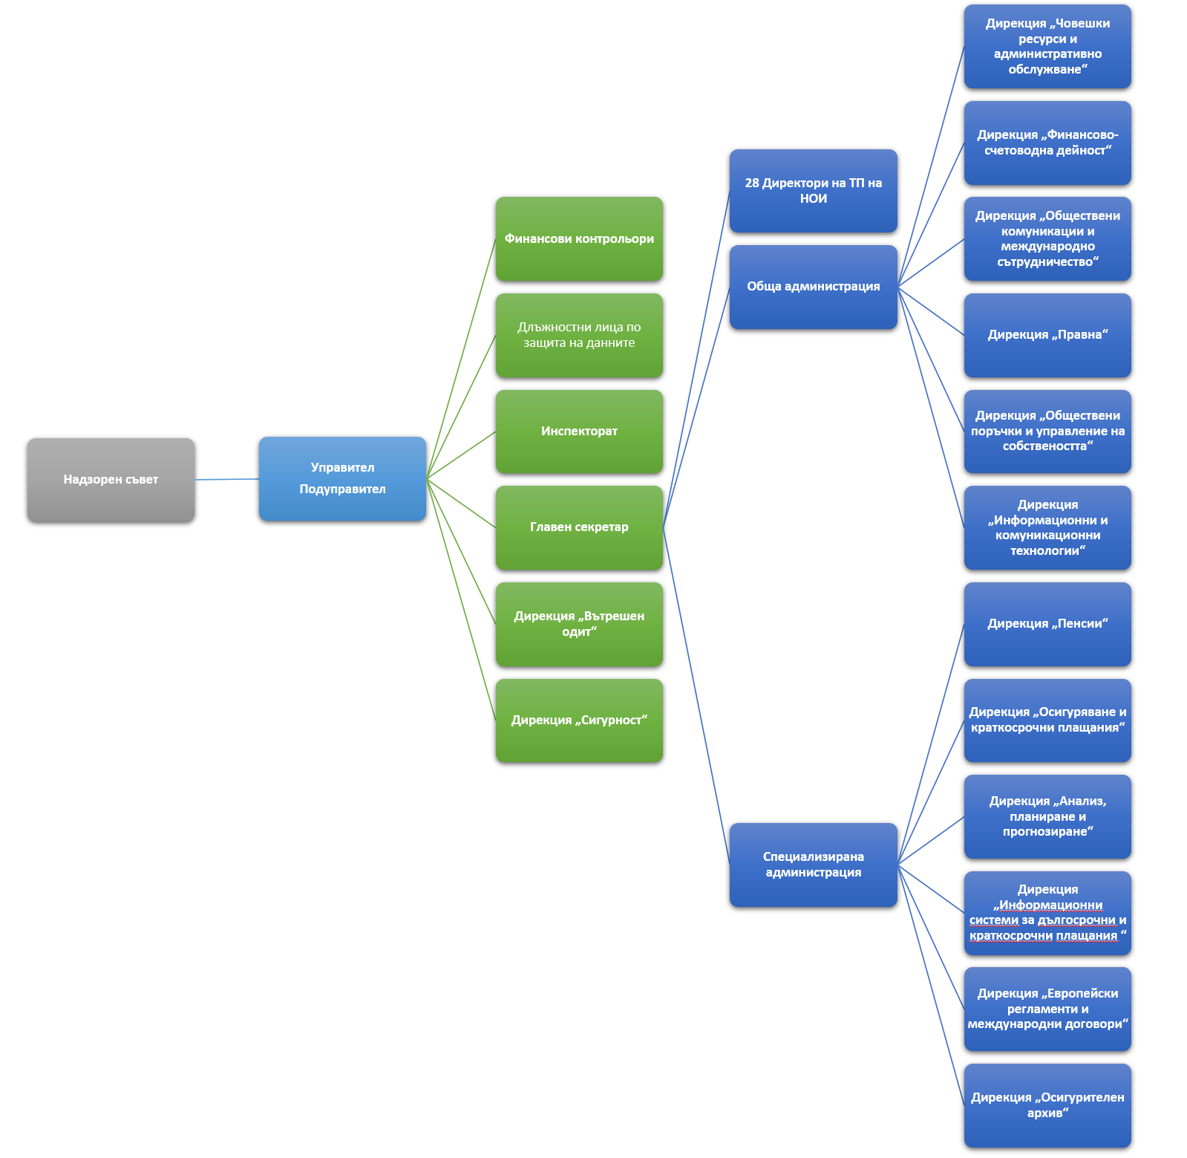
Фиг. 1. Организационнa схема на НОИ

Функции и задачи на НОИ
Съгласно Кодекса за социално осигуряване (КСО), държавното обществено осигуряване се управлява от Националния осигурителен институт и той отчита своята дейност пред Народното събрание на Р. България.
Националният осигурителен институт:
- изпълнява бюджета на държавното обществено осигуряване;
- установява и събира вземанията на държавното обществено осигуряване от неправилно извършени осигурителни разходи;
- осъществява контрол по спазване на осигурителното законодателство във връзка с възложените му дейности;
- организира дейността по установяване на административни нарушения и административни наказания;
- извършва плащането на пенсиите, обезщетенията и помощите по този кодекс, както и на гарантираните вземания по Закона за гарантираните вземания на работниците и служителите при несъстоятелност на работодателя;
- поддържа информационна система за осигурените лица, осигурителите и самоосигуряващите се лица въз основа на данните, предоставени от Националната агенция за приходите, и за трудовите злополуки и професионалните болести;
- осъществява дейност по подготовка и прилагане на международни договори в областта на държавното обществено осигуряване;
- издава информационен бюлетин;
- поддържа информационна система за изплащаните пенсии, обезщетения и помощи по този кодекс и за гарантираните вземания по Закона за гарантираните вземания на работниците и служителите при несъстоятелност на работодателя;
- сключва договори за предоставяне на информация, информационни продукти за обработване на информация и за дейности по социалното осигуряване при условия и по ред, определени от управителя на Националния осигурителен институт;
- създава и поддържа електронен регистър на болничните листове и решенията по обжалването им;
- уведомява лицата не по-късно от 6 месеца преди да навършат възрастта за придобиване право на пенсия за осигурителен стаж и възраст по чл. 68, ал. 1 КСО, на които не е отпусната пенсия за осигурителен стаж и възраст, за условията, при които могат да се пенсионират през следващата календарна година.

Състояние на нивото на развитие на информационните технологии, използвани от НОИ

Информационни системи
Един от основните приоритети за НОИ е развитието на собствена информационна система, базирана на развита техническа инфраструктура, осигуряваща цялата администрация и покриваща всички функции на Института. НОИ е една от първите администрации в Р България, която е поставила като приоритет електронизирането и автоматизирането на работните процеси. Този стремеж в естественото си развитие е прераснал в предоставянето на административните услуги по електронен път на всички задължени лица и бенефициенти на обезщетения.
В исторически план отделните регистри и системи са създавани и развивани паралелно с измененията в осигурителното законодателство и администрираните от НОИ дейности. Най-старата система е тази за отпускане и изплащане на пенсиите, която в първите си версии и на по-стари платформи съществува далеч преди създаването на НОИ през 1996 г. Изплащането на обезщетенията и паричните помощи във връзка със социалноосигурителните рискове безработица, временна неработоспособност, майчинство и помощи от държавното обществено осигуряване, както и гарантираните вземания при несъстоятелност на работодателя са дейности, които поетапно са преминали за администриране от НОИ. Паралелно с това, информационната система се изгражда на нова технологична платформа с разработването на регистри и информационни системи от по-ново поколение, с акцент върху развитието на системите за изплащане на дългосрочните и краткосрочните обезщетения и помощи и останалите дейности на основата на интегриране на източниците на данни, автоматизиране на работните процеси в организацията и развитие на електронни услуги.
Единната информационна система на социалното осигуряване (ЕИССО) се състои от регистри на данни и функционални модули (специализирани информационни системи), осигуряващи основните дейности на НОИ, обмен на информация с външни организации и контрагенти и предоставяне на справочни електронни услуги и електронни административни услуги за осигурените лица (бенефициенти на обезщетения), задължените лица (осигурители и самоосигуряващи се лица).
Към момента основните системи, от които се състои ЕИССО, са:
- Информационни системи за пенсиите:
- Националната система за отпускане и изплащане на пенсиите по Кодекса за социално осигуряване (НСОИП по КСО);
- Информационна система „Пенсии по европейски регламенти и международни договори“ (ЕРМД);
- Електронен обмен на данни за социалната сигурност (EESSI) за пенсиите;
- Информационни системи за парични обезщетения, помощи и гарантирани вземания:
- Електронен регистър на болничните листове и решенията по обжалването им (ЕРБЛРО);
- Интегрирана система за електронен обмен на документи и данни с осигурителите и самоосигуряващите се (ИСЕОДД);
- Информационна система „Парични обезщетения и помощи от държавното обществено осигуряване“ (ПОПДОО);
- Информационна система „Парични обезщетения за безработица“ (ПОБ);
- Електронен обмен на данни за социалната сигурност (EESSI) за краткосрочните плащания;
- Информационна система „Парични помощи за профилактика и рехабилитация“ (ПРО);
- Информационна система „Гарантирани вземания на работниците и служителите при несъстоятелност на работодателя“ (ГВРС);
- Електронен осигурителен архив (ЕОА);
- Информационна система за трудови злополуки (ИСТЗ);
- Информационна система за професионални болести (ИСПБ);
- Информационна система – Регистър на осигурените лица;
- Информационна система – Регистър на осигурителите и самоосигуряващите се;
- Информационна система – Регистър на трудовите договори;
- Информационна система – Регистър на длъжниците към държавното обществено осигуряване.
Електронните административни услуги на НОИ се предоставят чрез портал на Административната информационна система на НОИ „Архимед“.
В допълнение, информационните системи на НОИ поддържат и спомагателни процеси, обвързани с ключови дейности на Института, относно:
- допълнително задължително пенсионно осигуряване;
- статистика на пенсии и обезщетения, изплащани от НОИ;
- справочна информация за клиенти на НОИ (осигурени лица, осигурители и самоосигуряващи се лица), достъпна през интернет сайта на НОИ;
- електронни услуги за външни потребители по договори и споразумения;
- издаване на персонален идентификационен код (ПИК) и идентификационен код на осигурителя (ИКО);
- вътрешна справочна информация;
- управление на потребителски права и достъп (за служители на НОИ); и др.

Междуведомствен обмен
Националният осигурителен институт поддържа технологични решения за обмен на информация и данни с регистри и бази данни, поддържани от други администрации (Националната агенция по приходите, ГД „ГРАО” към Министерството на регионалното развитие и благоустройството, Агенцията по заетостта, Агенцията за социално подпомагане, Министерството на земеделието, храните и горите и др.), чрез репликация на ниво системи за управление на бази данни, Средата за междурегистров обмен на данни RegiX, предаване на информация на твърд носител, предаване на криптирани данни по електронен път, директен обмен през защитен комуникационен канал и др.
Детайлна информация за текущия междуведомствен обмен от/към ЕИССО е поместена в Приложение №1 „Текущо ниво на междуведомствен обмен“ към настоящата стратегия. Планираните промени за подобряване на междуведомствения обмен са надлежно отразени в Раздел III. „Целево състояние на сектор „е-осигуряване“ и Пътната карта за изпълнение на Секторна стратегия „е-осигуряване“ (2018-2023 г.), съгласно идентифицираните области на подобрение.

Задължителна интеграция на информационните системи на НОИ с хоризонталните системи и централизирани системи на електронното управление
Понастоящем НОИ използва Единната електронна съобщителна мрежа на държавната администрация. НОИ има готовност за реализиране на миграция на данни и системи към Държавния хибриден частен облак при технологична готовност от страна на Държавна агенция „Електронно управление“ и уточняване на техническите изисквания.
НОИ полага значителни усилия за цялостна интеграция на ЕИССО с хоризонталните системи и централизираните системи на електронното управление и/или готовност за изграждане на свързаност при технологична готовност от страна на Държавна агенция „Електронно управление“ и уточняване на техническите изисквания за осигуряване на тази свързаност. С цел съкращаване на разходи и време за разработка и реализация на пълната функционалност на ЕИССО е необходима задължителна интеграция с с хоризонталните системи и централизираните системи на електронното управление.
Детайлна информация за текущото ниво на свързаност на ЕИССО с хоризонталните системи и централизираните системи на електронното управление е поместена в Приложение №2 „Текущо ниво на интеграция на информационните системи на НОИ с хоризонталните и централизираните системи на електронното управление“ към настоящата стратегия. Планираните промени за подобряване на свързаността са надлежно отразени в Раздел III. „Целево състояние на сектор „е-осигуряване“ и Пътната карта за изпълнение на Секторна стратегия „е-осигуряване“ (2018-2023 г.), съгласно идентифицираните области на подобрение.

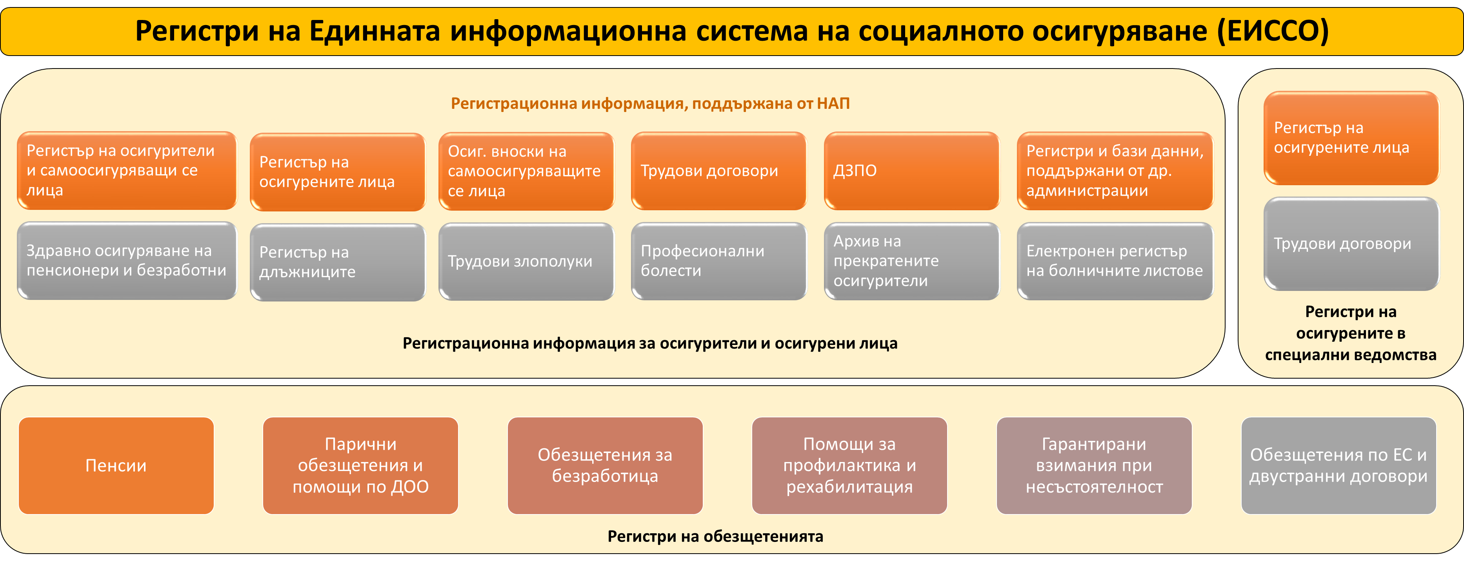Фиг. 2. Регистри на Единната информационна система на социалното осигуряване

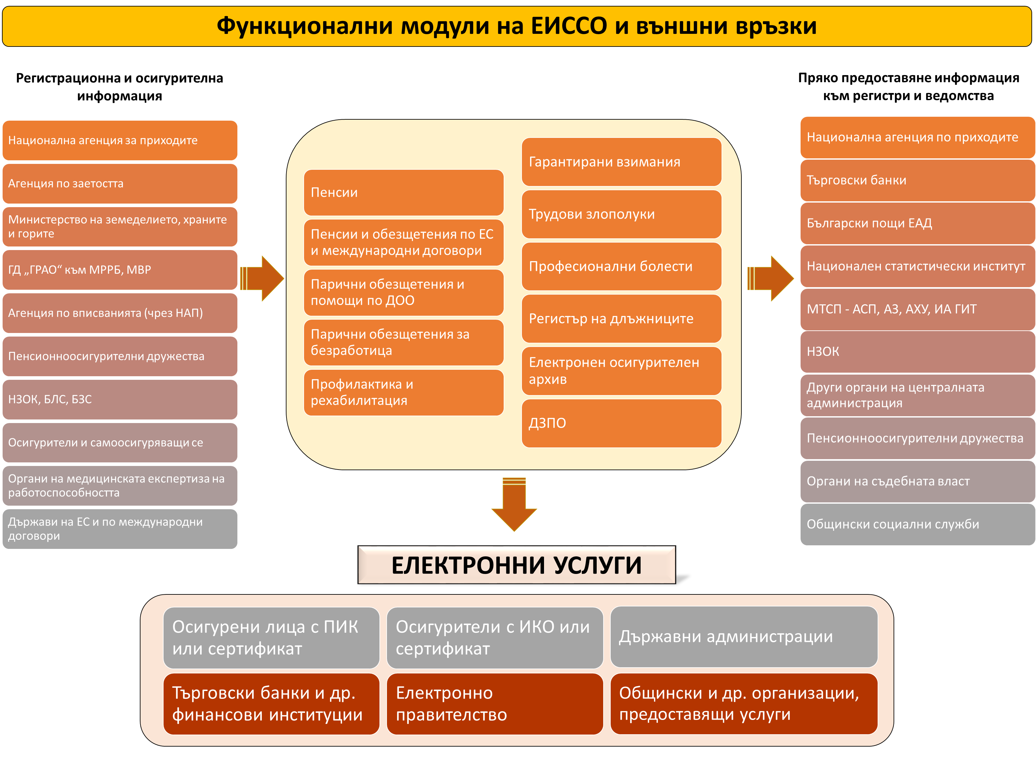
Фиг. 3. Функционални модули на ЕИССО и външни връзки

Електронни (административни) услуги
НОИ е една от първите публични институции в страната, която започва да предоставя електронни услуги (от 2002 г. насетне), насочени към:
- осигурители - с цел улесняване изпълнението на техните задължения по провеждане на задължителното обществено осигуряване;
- осигурени лица - бенефициенти на обезщетения - с цел тяхната по-добра информираност, защита на интересите им и улесняване процесите по отстраняване на пропуски или грешки в осигуряването или в подадената информация.
С цел облекчаване на бизнеса и намаляване на административните разходи, НОИ предоставя справочни електронни услуги, както и услуги за подаване на информация към регистрите на НОИ за осигурените лица и регистрация на трудови договори, реализирани при наличие на цифрови сертификати за електронен подпис, включително регистрация, проверка и обратна връзка.
НОИ е една от пилотните организации, с чиито услуги стартират първите версии на електронното правителство в България:
- Електронен портал на българското правителство 2002-2003 г. – чрез справки на база цифрови сертификати, предоставяни на осигурители и осигурени лица; и
- Национален портал “Електронно правителство” 2008-2009 г. – чрез разширяване кръга на ползвателите на услуги на база издавани от НОИ уникални персонални идентификационни кодове на осигурители и осигурени лица.
С оглед осигуряване защитата на личните данни, от 2005 г. НОИ разработва и предоставя на своите клиенти - физически лица (осигурени лица и бенефициенти на обезщетения), уникален идентификационен код, наречен персонален идентификационен код (ПИК на НОИ), а от 2007 г. на осигурителите се издава и идентификационен код на осигурителя. Те позволяват без закупуване на цифров сертификат за електронен подпис да се осъществява защитен достъп до информация. Тази стъпка отваря ЕИССО за ползване от много по-широк кръг от потребители. Чрез комбинация от ЕГН и ПИК осигурените лица, а чрез ЕИК и ИКО – и осигурителите, могат да изготвят справки от наличната информация за осигурителни права и изплащани обезщетения от НОИ.
Тези изменения дават възможност за развитие на едно от направленията в работата на НОИ по отношение на електронните услуги – предоставяне на справочни услуги, които към момента се ползват от повече от 25 милиона потребители годишно. Повечето от тези услуги се предоставят от специализираните информационни системи на НОИ.
Второто направление, развивано активно от 2012 г., е предоставянето на портал за заявяване на електронни административни услуги директно към деловодните системи на ТП и ЦУ на НОИ при защита с ПИК или цифров сертификат за електронен подпис. Към момента се предоставят над 30 електронни административни услуги.
Третото направление в развитието на ИТ инфраструктурата на НОИ е разработване на качествено нови или осигуряване на достъпни за осигурени лица и/или осигурители интерфейси на специализирани информационни системи. Във връзка с това са разработени и внедрени:
- Електронен регистър на болничните листове и решенията по обжалването им (от 01.01.2015 г.) за получаване на данните от издадените болнични листове в НОИ директно от органите на медицинската експертиза изцяло по електронен път, подписани с електронен подпис; и
- Интегрирана система за електронен обмен на документи и данни с осигурителите и самоосигуряващите се (от 01.01.2016 г.), чрез която работодателите предоставят цялата необходима информация за изплащане на паричните обезщетения от държавното обществено осигуряване по електронен път, чрез подписване с електронен подпис.
С въвеждането на тези две системи процесът по изплащане на краткосрочните обезщетения е напълно електронизиран.

Потенциални области на подобрение
Ключово предизвикателство пред НОИ е консолидирането на различните информационни източници на осигурителен стаж и доход за пенсия и други документи и данни, необходими при пенсиониране, и обединяване на различните информационни системи за тяхното доставяне и използване в Интегрирана информационна система за пенсиите (ИИСП). Безспорно ядрото на тази система е електронното осигурително досие (ЕОД), включващо всички източници на електронна информация в структуриран вид и дигитализирани неструктурирани документи. Реализирането на тази задача е обвързано с необходимостта от промени в нормативната уредба, интеграция на системите на НОИ със значителен брой източници на данни и информация и различното им ниво на електронизация и многообразието на участниците (засегнатите страни) в процеса.
Необходимо е в НОИ да бъде изградена единна технологична платформа за междуведомствен обмен на данни при унифицирано взаимодействие и спазване изискванията за оперативна съвместимост и информационна сигурност, включително относно защита на личните данни.
НОИ трябва да продължи усилията си за предоставяне на качествени, ефективни и леснодостъпни електронни услуги за гражданите и бизнеса чрез развитие на портала за електронни административни и справочни услуги на НОИ.
Масовият обмен на данни, свързани с критични процеси, може да се реализира единствено и само чрез директен обмен. Тази обоснована технологична необходимост на НОИ за реализиране на пряк обмен чрез пълна или частична репликация на ниво системи за управление на бази данни и/или директна комуникация, е изрично представена и дискутирана на заседанията на Съвета за интеграция към председателя на Държавна агенция „Електронно управление“. В този контекст планираните Технологична платформа за информационно и процесно междуведомствено взаимодействие на НОИ и Единен портал за електронни услуги на НОИ ще служат като единни входно-изходни точки за Единната информационна система на социалното осигуряване и ще бъдат интегрирани с Единния портал за достъп до електронни административни услуги и Средата за междурегистров обмен на данни Regix, поддържани от Държавна агенция „Електронно управление“. Фокус при реализацията на тази свързаност е именно осъществяване на автоматизиран достъп до особено големи масиви от данни, който – с оглед спецификата на дейността на НОИ – не е типичния транзакционен процес за междуведомствен обмен между администрациите на национално ниво.
Специализираните информационни системи за изплащане на обезщетения и регистрите, които те използват, се нуждаят от укрепване и унифициране на междурегистровите връзки с оглед реализиране на изискванията за оперативна съвместимост и развитието им за целите на засилване контрола върху осигурителните плащания и предоставянето на услуги.
Предпоставка за развитие на ЕИССО е поддържането и развитието на адекватна ИТ инфраструктура, осигуряваща високо ниво на информационна сигурност във всичките ѝ аспекти, бързодействие и гарантирана работоспособност, включително чрез сертифициране на системата за управление сигурността на информацията (СУСИ) и изграждане на резервен Data Center.
Въз основа на специфичната си дейност НОИ има изградена сложна архитектура между информационните системи, като някои от тях са в хоризонтална връзка, а други - в подчиненост, което поражда нуждата от въвеждане на систематична институционална архитектура.

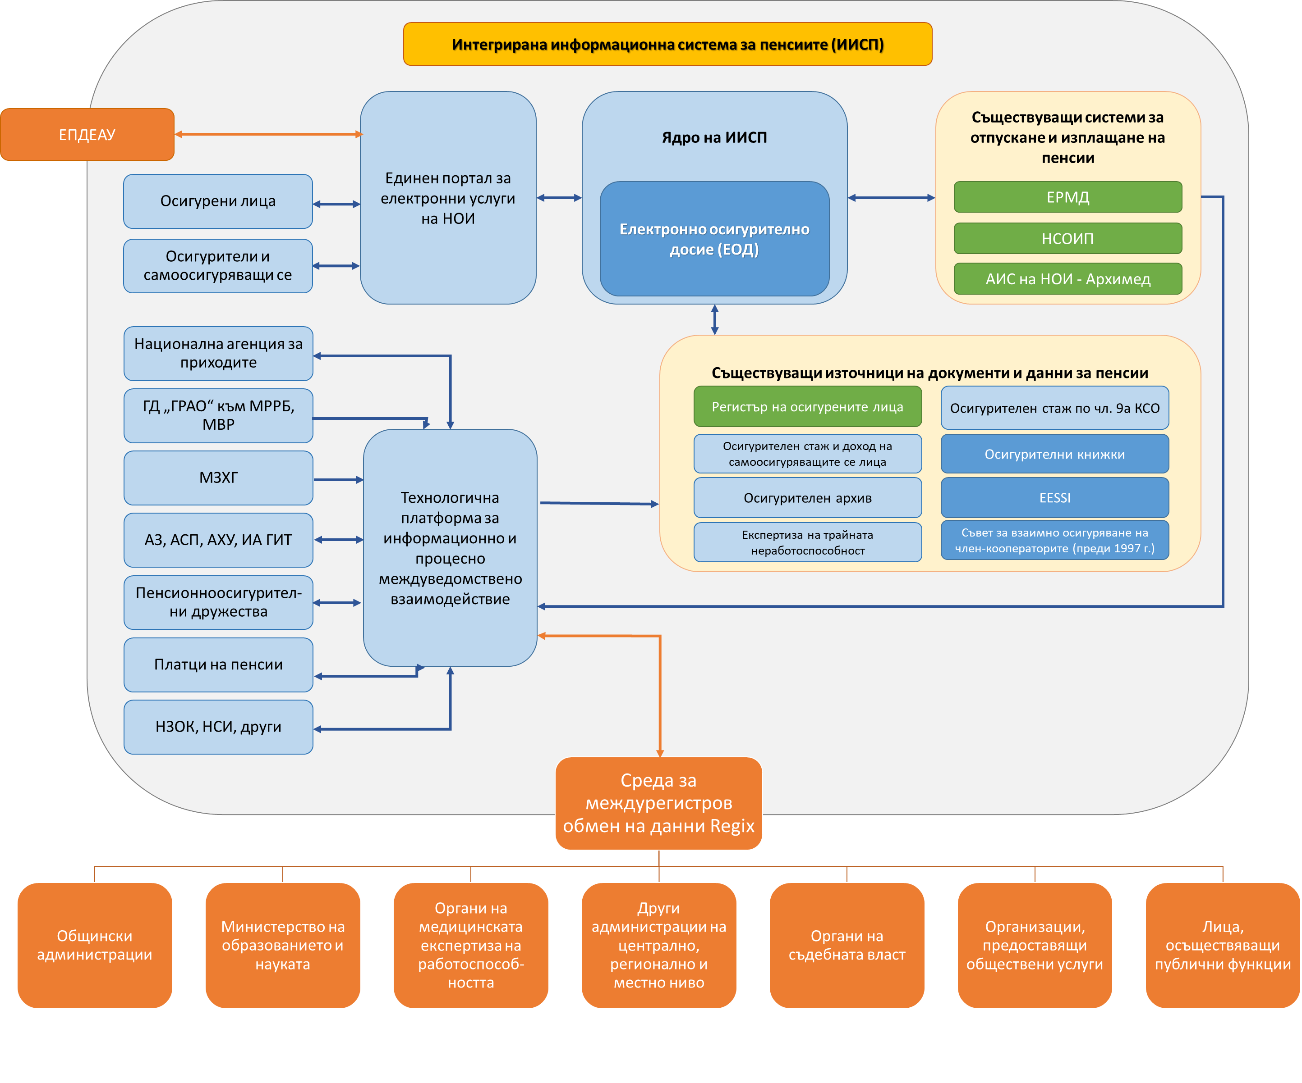
Фиг. 4. План за реализиране на Интегрирана информационна система за пенсиите

Целево състояние на сектор „е-осигуряване”

Мисия и визия на сектор „е-осигуряване”

В последните години ролята на Осигурителната институция значително се промени предвид разширяването на Европейския съюз и развитието на информационните технологии. Тези промени доведоха до функционално изменение на най-важните задачи на НОИ в посока осигуряване на качествени социалноосигурителни услуги, достъпни по всички канали и при осигурена висока защита на данните. С оглед на това, мисията за развитие на сектор „е-осигуряване”, заложена в настоящата стратегия, е ориентирана към разработването на единна технологична среда за предоставяне на електронни (административни) социалноосигурителни услуги за улесняване на гражданите при реализиране на техните права, независимо от тяхното местоположение, и интегрирането ѝ с хоризонталните системи и централизираните системи на електронното управление в Република България.
Мисията на секторната политика „е-осигуряване” е в съответствие с общата мисия за развитие на електронното управление и обхваща участието в процеса на всички заинтересовани страни и предоставянето на достъпни електронни (административни) услуги, изградени с модерни технологии и с възможности за проследяване на процеса на обработка от страна на администрацията.
Визията за развитие на сектор „е-осигуряване” до 2023 г. включва:
- разработване на бизнес модели за автоматизиране на работните процеси, интеграция на регистри, дигитализация на източниците на социалноосигурителна информация;
- поетапно развитие и въвеждане на Институционална архитектура на НОИ, разработена в съответствие с Архитектурата на електронното управление на Република България;
- развитие и промени в администрацията и в информационните системи в съответствие със съвременните управленски технологии и постиженията на информационните и комуникационните технологии;
- изграждане на оперативна съвместимост и междуведомствен обмен на информация и данни с други ведомства;
- предоставяне на електронни административни и справочни услуги през Единен портал за електронни услуги на НОИ по всяко време, от всяко място и чрез различни устройства.

Целеви области и преки цели (приоритети) на сектор „е-осигуряване“

Стратегията за развитие на електронното управление в Република България 2014-2020 г. дава ясни насоки на Ниво 2 „Секторно“ на електронното управление да се дефинират преките цели и крайни резултати, които трябва да постигнат първостепенните и второстепенните разпоредители с бюджети, чрез декомпозиране на целите от националната стратегия на ниво министерства, агенции и общини и обвързването им със съответните програми и бюджети, съгласно логиката на програмното бюджетиране.
Следвайки тези насоки и отчитайки изложените в Раздел I „Стратегическа рамка на секторната политика за е-осигуряване“ стратегически направления, НОИ дефинира следните целеви области и преки цели (приоритети) на сектор „е-осигуряване“:

Табл. 1. Целеви области и преки цели на сектор „е-осигуряване“
Стратегически цели на електронното управление на Р. България 2014-2020 г. | Стратегически цели на сектор„е-осигуряване“ 2018-2023 г. | Целеви области на сектор „е- осигуряване“ | Преки цели (приоритети) на сектор „е- осигуряване“ | Стратегическо направление на сектор „е- осигуряване“
Трансформиране на администрацията в цифрова администрация посредством интеграция на информационните процеси | I. Трансформиране на НОИ в цифрова администрация посредством интеграция на информационните процеси | Целеви области, свързани с развитието на Единна информационна система на социалното осигуряване (ЕИССО):
 |  | I.1. Усъвършенстване на съществуващи системи в обхвата на ЕИССО, включително:  - Информационни системи за пенсиите  - Информационни системи за парични обезщетения, помощи и гарантирани вземания  - Информационни системи за управление на регистрите с данни, необходими за основните процеси и контролните процедури | - Развитие на Институционалната архитектура на НОИ до обхващане на основните и спомагателните процеси в НОИ  - Поетапно въвеждане на Институционалната архитектура на НОИ по отношение на основните и спомагателните процеси в НОИ  - Реализиране на функционални изисквания към ЕИССО на НОИ | - Стратегия за развитие на електронно управление в Република България 2014-2020 г.  - Стратегия за развитие на НОИ за периода 2018-2021 г.
 |  | I.2. Изграждане и развитие на Интегрирана информационна система за пенсиите (ИИСП) като част от ЕИССО, с която се реализира Електронно осигурително досие, включително:  - Консолидиране наличните и обхващане на нови източници за осигурителен стаж и доход  - Разработване на вътрешни електронни административни услуги с цел осигуряване и предоставяне на комплексни административни услуги за изплащане на пенсии  - Осигуряване функциониране-то на цялостно Електронно осигурително досие | - Развитие на Институционалната архитектура на НОИ до обхващане на основните и спомагателните процеси в НОИ (свързани с пенсиите)  - Поетапно въвеждане на Институционалната архитектура на НОИ по отношение на основните и спомагателните процеси в НОИ (свързани с пенсиите)  - Реализиране на Електронно осигурително досие и комплексна административна услуга за изплащане на пенсиите | - Стратегия за развитие на електронно управление в Република България 2014-2020 г.  - Стратегия за развитие на НОИ за периода 2018-2021 г.
 |  | I.3. Развитие на Технологична платформа за информационно и процесно междуведомствено взаимодействие | - Развитие на Институционалната архитектура на НОИ до обхващане на основните и спомагателните процеси (по информационно и процесно междуведомствено взаимодействие)  - Поетапно въвеждане на Институционалната архитектура на НОИ по отношение на основните и спомагателните процеси (по информационно и процесно междуведомствено взаимодействие)  - Осигуряване на надеждно и стандартизирано взаимодействие с други ведомства в Република България  - Реализиране на свързаност на Технологичната платформа за информационно и процесно междуведомствено взаимодействие със Средата за междурегистров обмен на данни RegiX | - Стратегия за развитие на електронно управление в Република България 2014-2020 г.  - Стратегия за развитие на НОИ за периода 2018-2021 г.
 |  | I.4. Развитие на адекватна ИТ инфраструктура, осигуряваща високо ниво на сигурност, бързодействие и гарантирана работоспособност | - Осигуряване на хардуерни и комуникационни ресурси за специализираните информационни системи, съответстващи на Институционална-та архитектура на НОИ  - Развитие на системите за мрежова и информационна сигурност  - Развитие на системите за наблюдение работата на специализираните информационни системи и прилежаща ИТ инфраструктура  - Изграждане на резервиращ център за гарантиране непрекъсваемостта на специализираните информационни системи | - Стратегия за развитие на електронно управление в Република България 2014-2020 г.  - Стратегия за развитие на НОИ за периода 2018-2021 г.
 |  | I.5. Въвеждане и прилагане на методологии и стандарти | - Усъвършенстване прилагането на методологии за управление на ИТ дейности/проекти  - Въвеждане и прилагане на национални и международни ИТ стандарти | - Стратегия за развитие на електронно управление в Република България 2014-2020 г.  - Стратегия за развитие на НОИ за периода 2018-2021 г.
 |  | I.6. Развитие на Справочно-аналитична платформа | - Развитие на Институционалната архитектура на НОИ до обхващане на основните и спомагателните процеси в НОИ (за справочно- аналитичните цели)  - Поетапно въвеждане на Институционалната архитектура на НОИ по отношение на основните и спомагателните процеси в НОИ (за справочно- аналитичните цели)  - Разработване на цялостна Концепция за развитие на Справочно-аналитична платформа на НОИ | - Стратегия за развитие на електронно управление в Република България 2014-2020 г.  - Стратегия за развитие на НОИ за периода 2018-2021 г.
Предоставяне на качествени, ефективни и леснодостъпни електронни услуги за гражданите и бизнеса | II. Предоставяне на качествени, ефективни и леснодостъпни електронни услуги за гражданите и бизнеса от НОИ | II.1. Развитие на Единен портал за електронни услуги на НОИ, включително:  - Изграждане на единен портал за електронни административни и справочни услуги на НОИ  - Непрекъснато развитие на електронните услуги, предоставяни чрез специализираните информационни системи | - Осигуряване на единна входна точка за електронно общуване на бизнеса и гражданите с НОИ  - Предоставяне на електронни услуги с широк обществен ефект и обвързването им със специализираните информационни системи  - Повишаване на нивото на надеждност и информационна сигурност при електронното общуване на физическите и юридическите лица с НОИ  - Реализиране на свързаност на Единния портал за електронни услуги на НОИ с Единния портал за достъп до електронни административни услуги | - Стратегия за развитие на електронно управление в Република България 2014-2020 г.  - Стратегия за развитие на НОИ за периода 2018-2021 г.
Популяризиране, достъп и участие | III. Популяризиране, достъп и участие в сектор „е-осигуряване“ | III.1. Популяризиране и насърчаване на участието | - Предоставяне на механизми за сътрудничество с партньорските организации | - Стратегия за развитие на електронно управление в Република България 2014-2020 г.  - Стратегия за развитие на НОИ за периода 2018-2021 г.
Популяризиране, достъп и участие |  | III.2. Електронно включване и приобщаване | - Подпомагане и стимулиране използването на електронни услуги  - Регистриране и управление на запитвания, навременна помощ на потребителите при използването на услуги, предоставяни от НОИ  - Обучение на осигурените лица и осигурителите/ самоосигуряващите се за използване на електронните услуги на НОИ  - Увеличаване използването на електронни услуги чрез подобрения в достъпността, повишаване осведомеността на потребителите | - Стратегия за развитие на електронно управление в Република България 2014-2020 г.  - Стратегия за развитие на НОИ за периода 2018-2021 г.
Междуинституционална свързаност за обмен на информация и споделянето на ресурси | IV. НОИ като неразделна част от Архитектурата на електронното управление на Р. България | IV.1. Реализиране на свързаност на ЕИССО на НОИ с хоризонталните системи на електронното управление | - Реализиране на взаимодействие между ЕИССО и Системите за е-автентикация и е-оторизация  - Реализация на Единния модел за заявяване, заплащане и предоставяне на електронни административни услуги за ЕИССО | - Стратегия за развитие на електронно управление в Република България 2014-2020 г.  - Стратегия за развитие на НОИ за периода 2018-2021 г.
 |  | IV.2. Реализиране на свързаност на ЕИССО на НОИ с централизираните системи на електронното управление | - Реализиране на взаимодействие между ЕИССО и Системата за общински облачни услуги | - Стратегия за развитие на електронно управление в Република България 2014-2020 г.  - Стратегия за развитие на НОИ за периода 2018-2021 г.

Принципи на сектор „е-осигуряване”

Принципите са общите правила и насоки, ориентирани дългосрочно и предназначени да информират и подкрепят начина, по който НОИ определя изпълнението на своята мисия. Общите принципи, отнасящи се до сектор „е-осигуряване”, реферират както към участието на всички заинтересовани страни, така и към принципите за добро управление и принципите на електронното управление, залегнали в редица български и европейски документи. Отчитайки спецификата на Институционалната архитектура, изграждана в НОИ, и в съответствие с принципите, залегнали в Архитектурата на електронното управление на Република България, основните принципи могат да бъдат разделени на:
- принципи, които ръководят процеса по изграждане на Институционална архитектура, засягащи развитието, поддръжката и използването на архитектурата, и
- принципи, които ръководят процеса по разработка и имплементиране на Институционалната архитектура, свързани с насоките за проектиране и разработване на информационни системи.
Принципите на „е-осигуряване” обхващат бизнес принципите, принципите на данни и на приложения и технологичните принципи.

Табл. 2. Принципи на сектор „е-осигуряване“
Бизнес принципи | Принципи на данните
- Дигитални по подразбиране  - Трансграничност по подразбиране  - Съответствие със законодателство, стандарти и политики  - Непрекъснатост на бизнеса  - Участие на всички  - Максимална полза  - Принцип на използване  - Ориентация към услуги  - Защита на интелектуалната собственост  - Осигуряване на качеството  - Максимална автоматизация  - Интегрирана архитектура  - Организационна адаптивност  - Поддръжка при вземането на решения  - Многократно използване  - Оптимизация и мониторинг на процесите  - Бизнес трансформацията и управление на промяната  - Откритост и прозрачност  - Измеримост  - Фокус върху потребителя | - Данните са актив  - Терминологичен речник в областта на държавното обществено осигуряване  - Общи и единни метаданни  - Еднократно събиране и използване на данни  - Достъпност и споделеност на данните  - Преизползваемост на данните  - Отворени данни  - Защита на данните по утвърдени стандарти  - Защита и неприкосновеност на личния живот
Принципи на приложенията | Технологични принципи
- Производителност и работоспособност на приложенията  - Достъп през различни канали, вкл. мобилни устройства  - Простота на използване  - Обоснованост и своевременност на промените  - Минимизация на разнообразие  - Поддръжка на консистентност  - Централизиран достъп  - Стандартизираност  - Преизползваемост и опростеност  - Качество на услугата  - Електронна идентификация на лицата | - Устойчивост  - Технологична интеграция  - Оперативна съвместимост  - Взаимодействие  - Устойчивост във времето  - Гъвкавост  - Сигурност на взаимодействията  - Надеждност, мрежова и информационна сигурност  - Стандартизация по подразбиране  - Отчитане на единно време

Модел на развитие на сектор „е-осигуряване”

Стратегията за развитие на електронното управление в Република България 2014-2020 г. въвежда модел на функциониране на електронното управление, включващ организационен, информационен и технологичен модел (фиг. 5 „Модел на функциониране на електронното управление в Република България“).
НОИ е възприела подход да отговори на предизвикателствата и да изпълни ангажиментите, произтичащи от изложените в Раздел I „Стратегическа рамка на секторната политика за е-осигуряване“ стратегически направления, чрез изграждане на Архитектура на информационни и технологични услуги, процеси и инфраструктура на НОИ (Институционална архитектура). На този подход се базира и възприетия от НОИ специфичен модел на „е-осигуряване“, който адаптира модела на електронно управление на национално ниво.
Институционална архитектура представя цялостен подход, произтичащ от „процесния подход“, за оркестриране на бизнес и ИТ аспекти на трансформацията на организациите, който подход привежда бизнес целите в ИТ цели. Институционалната архитектура се явява ключов инструмент за документиране, анализиране и управление на организациите, обвързващ постигането на техните бизнес и ИТ цели.
Разработването и въвеждането на Архитектура на информационни и технологични услуги, процеси и инфраструктура на НОИ (Институционална архитектура) дават стабилна основа и рамка за изпълнението на ангажиментите по Стратегията за развитие на Националния осигурителен институт за периода 2018-2021 г. и Стратегията за развитие на електронното управление в Република България 2014-2020 г.

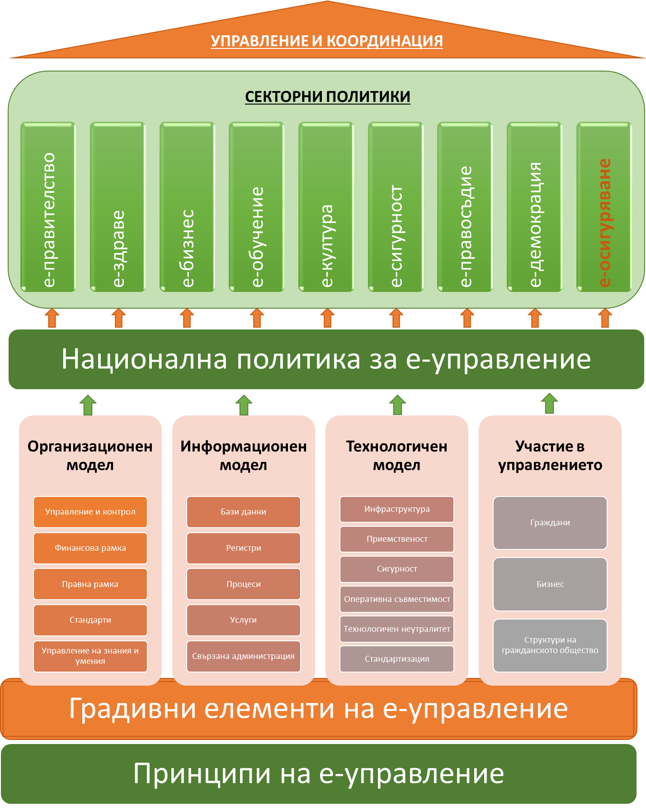
Фиг. 5 Модел на функциониране на електронното управление в Република България

Развитието на информационните технологии през последните две десетилетия превърна използването им в неразделна част от социалния и икономическия живот на хората. Същевременно информационните технологии станаха много по-комплексни и сложни за управление. Нещо повече, голяма част от организациите разполагат с множество системи, които се използват за отделни дейности или звена, които в някои случаи обменят информация по между си, в други – не. Често пъти дори се стига до припокриване на обработваната информация, което пък от своя страна води до неразбиране кои са първоизточниците на информацията и кои информационни потоци са първични и кои вторични. Все повече нараства и автоматизираният обмен на информация, далеч извън рамките на дадена организация, или преизползването на веднъж създал се информационен поток.
Всички тези тенденции в развитието на информационните системи поставят пред тях изисквания за ясно структуриране, документиране и прозрачност. Това води и до необходимостта от изграждане на информационни архитектури – понятие, което може да бъде асоциирано с архитектурните концепции в строителството: изграждане на визия за обекта (информационна система), оценка на необходимостта от или практически за какво ще бъде използван даден строителен обект (съответната информационна система), дефиниране на обхвата, размера, материалите и средствата, които ще се използват при изграждането му, времето и етапите на изграждане, кога и как биха могли да бъдат извършвани промени и т.н.
Информационната Институционална архитектура разглежда организацията като структура с единни цели и задачи за изпълнение. Същността на информационните потоци предполага разглеждане на организацията в нейната цялост спрямо нейните функции, предназначение и среда за развитие, излизайки извън контекста юридическото ѝ обособяване.
Информационната Институционална архитектурата се разглежда като „консистентна съвкупност“ от принципи, методи и модели, които се използват в моделирането и реализацията на организационната структура, бизнес процесите, информационните системи и цялостната технологична и комуникационна инфраструктура.
Изграждането и документирането на описаните по-горе елементи и компоненти се превръща в жизнена необходимост за определянето на информационните потоци: дефинирането на процесите, които ще бъдат автоматизирани; данните, които ще бъдат използвани; приложенията, които трябва да бъдат изградени; и необходимата технологична инфраструктура за тяхното функциониране.
Целите и задачите на НОИ характеризират организацията като разширена организационна структура, както в контекста на европейската система за социална сигурност, така и като разширена част на българското институционално пространство. Последното предопределя необходимостта от съобразяване с българската концепция за въвеждане на електронното управление като модел за работа и обмен на информация между държавните структури.
В основата на разработване на Институционалната архитектура на НОИ са залегнали принципите и методите на TOGAF (The Open Group Architecture Framework) и на развитият в TOGAF и доказан метод за разработка на институционални архитектури - ADM (Architecture Development Method). TOGAF е рамков модел, насочен към развитие на институционални архитектури. Основно предназначение на този рамков модел е да се ускори и улесни процеса на разработка на архитектура на конкретна организация, като при това се осигури възможност за бъдещо развитие.
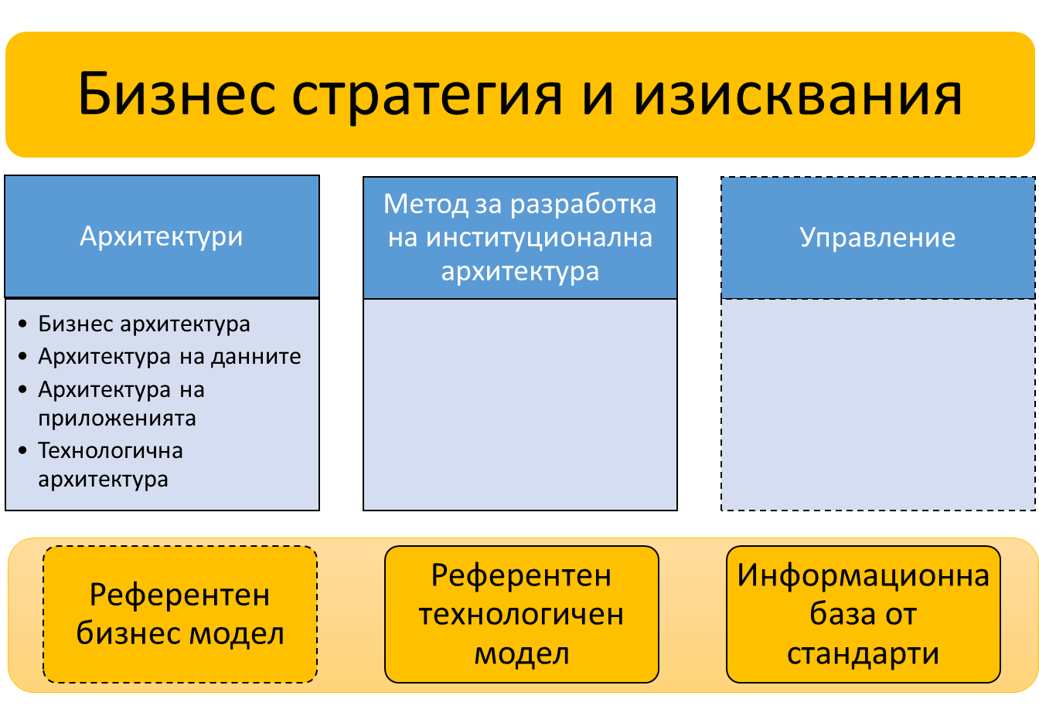
Фиг. 6 TOGAF (The Open Group Architecture Framework)

Следвайки концепцията на ADM, Институционалната архитектура на НОИ включва:
  - Бизнес архитектура: определяне на бизнес стратегията, управлението, организацията и дефиниране и моделиране на ключовите бизнес процеси;
  - Архитектура на данните: описание на структурата на данните, логическото и физическото им представяне, както и средствата за тяхното управление;
  - Архитектура на приложенията: дизайн на модел за отделните приложения и модули, техните взаимодействия, както и връзката им с основните бизнес процеси на организацията;
  - Технологична архитектура: описание на софтуерните и хардуерни възможности, които се изискват за осигуряване въвеждането в експлоатация и коректна работа на услугите, свързани с бизнеса, данните и приложенията. Това включва технологична инфраструктура, мрежи, комуникации, софтуер, обработка, стандарти и др.
Възприетият от НОИ модел на електронно управление за сектор „е-осигуряване“ се адаптира към националния модел на електронно управление, както следва:
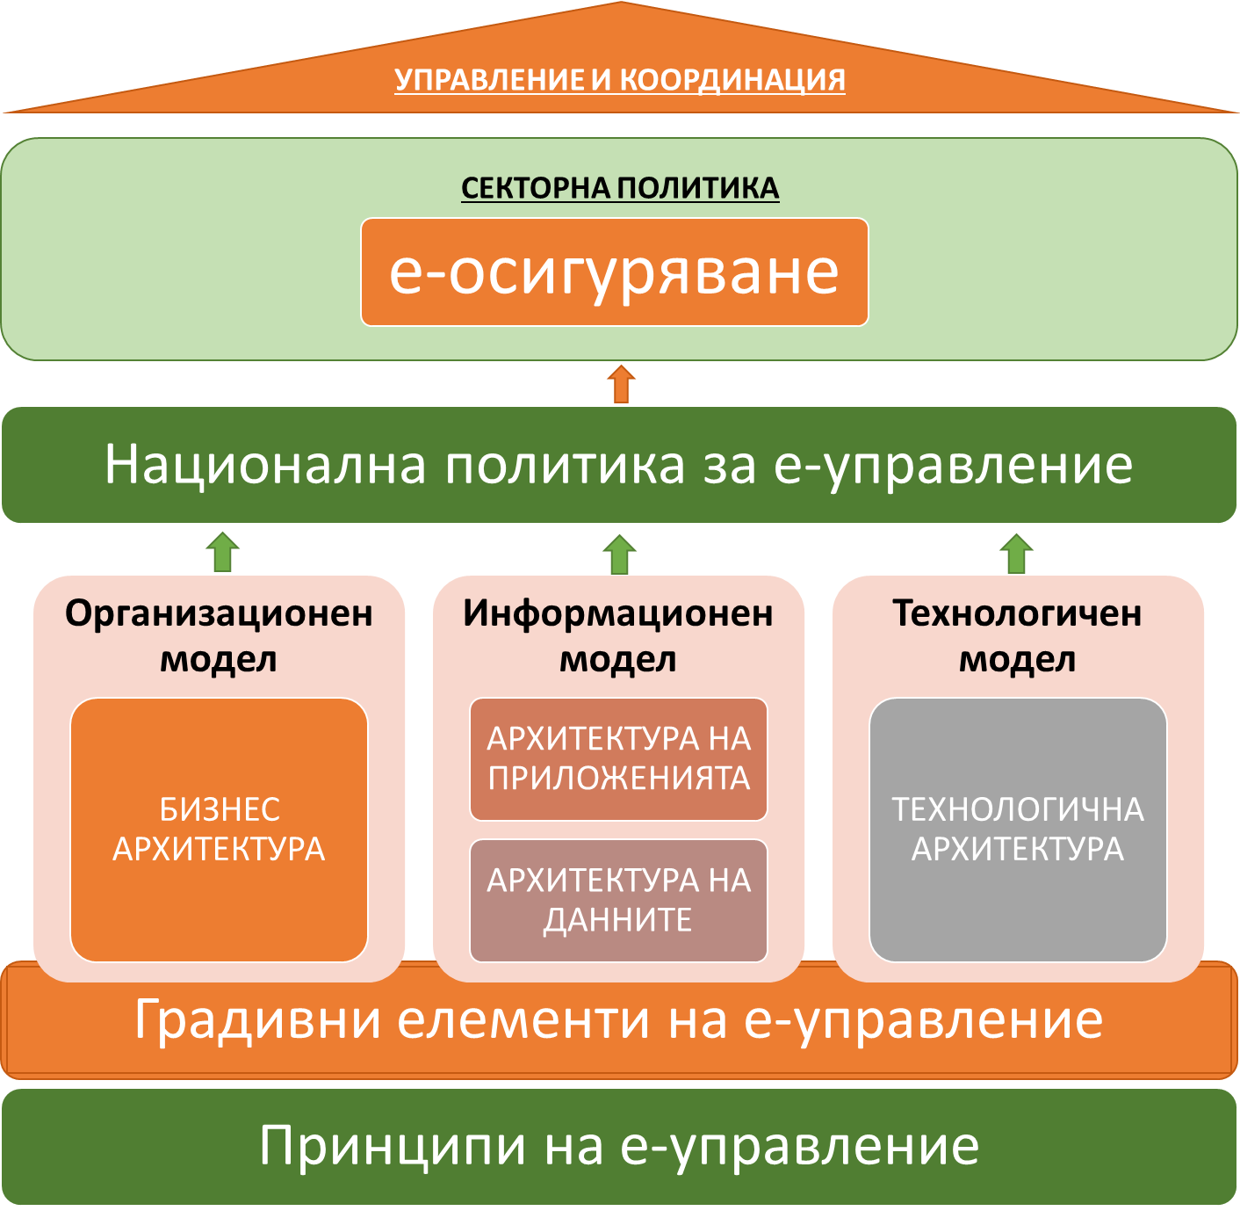
Фиг. 7 Модел на електронно управление за сектор „е-осигуряване“

Организационен модел

Общо описание на Бизнес архитектурата
Бизнес архитектурата включва определянето на бизнес стратегията, начина на управление, организацията и ключовите бизнес процеси в НОИ.
Моделирането на Бизнес архитектурата се реализира на платформата ARIS, при съобразяване с методологията ARIS AVE.
Бизнес архитектурата на НОИ включва:
- модел на организационна структура;
- карта на процесите и описание на взаимодействието между процесите;
- модел на високо ниво на бизнес услуги и продукти;
- основни процеси (главни процеси).
Моделирането на процесите в рамките на Бизнес архитектурата на НОИ е разделено на четири нива:
- ниво 1: Карта на процесите / Взаимодействия между процесите;
- ниво 2: Основни процеси;
- ниво 3: Бизнес процеси на детайлно ниво;
- ниво 4: ИТ процеси.

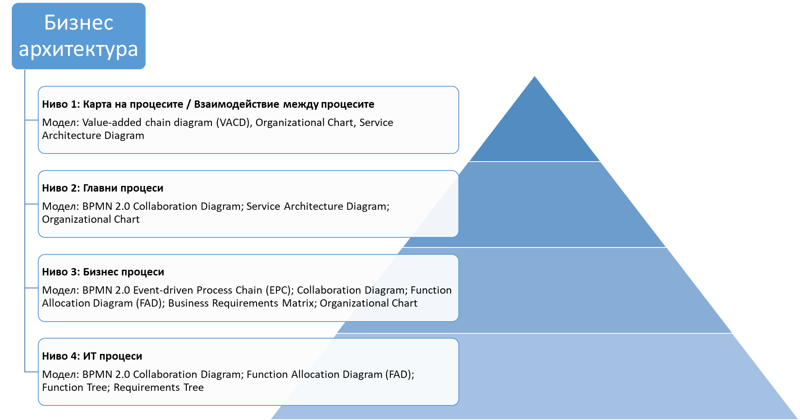
Фиг. 8. Моделиране на процесите в рамките на Бизнес архитектурата на НОИ

Организация на управлението на сектор „е-осигуряване“
Успешното изпълнение на мащабна, комплексна и дългосрочна програма като секторната стратегия „е-осигуряване“ изисква създаването на организация, която ясно и точно да:
- дефинира нивата на организация;
- определя органите, отговорни за организацията на отделните нива и дефинира ясно и точно техните функции, роли и отговорности;
- осигурява участието в управлението и изпълнението на проектите на представители на всички заинтересовани страни.
За реализирането на секторна стратегия „е-осигуряване“ НОИ прилага една от водещите методологии за управление на ИТ проекти – Prince2, която препоръчва организация за изпълнение на проектите на четири нива:
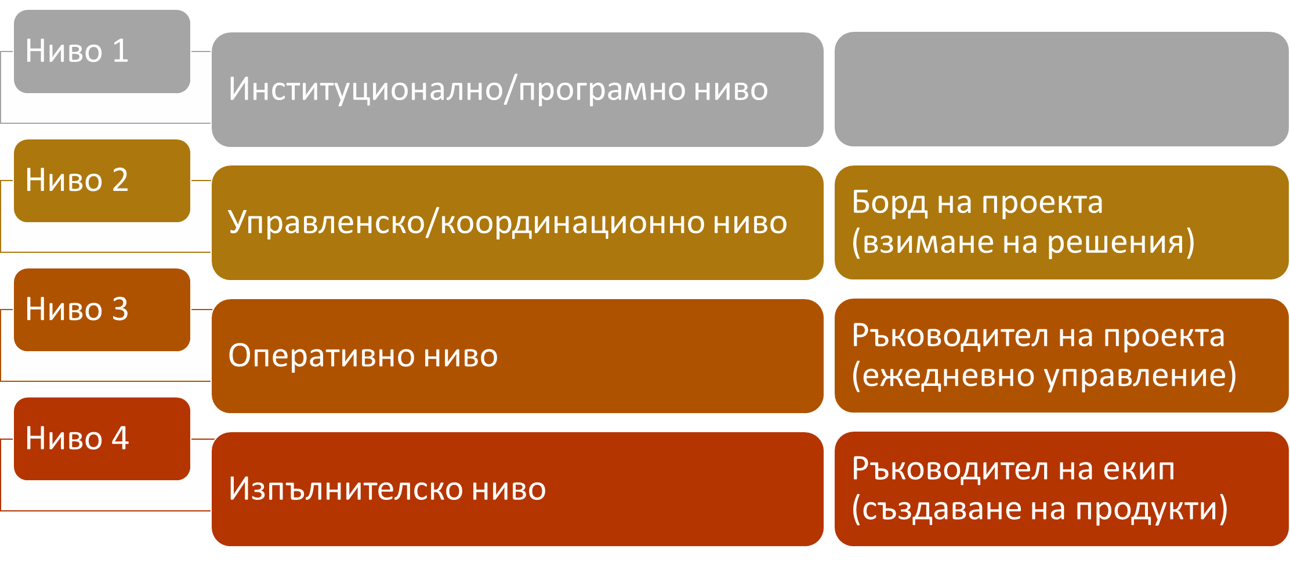
Прилагайки подхода на „приспособяване“ на методологията към организационната среда и спецификите на системата на социалното осигуряване и социалната сигурност, НОИ е възприел организационен модел за изпълнение на секторна стратегия „е-осигуряване”, включващ следните нива и органи:

Табл. 3 Организационен модел за изпълнение на секторна стратегия „е-осигуряване”
Ниво | Орган на управление
Ниво 1. Институционално (програмно) ниво | Надзорен съвет на НОИ
Ниво 2. Управленско (координационно) ниво | Съвет на управителя
Ниво 3. Оперативно ниво | ИТ мениджър на НОИ  Ръководители на проекти
Ниво 4. Изпълнителско ниво | Екипи за изпълнение на проекти

Ролите и отговорностите на описаните по-горе органи на управление – част от организационния модел на „е-осигуряване“, са обособени, както следва :
- Надзорен съвет на НОИ (НС)
НС управлява и координира цялостната дейност на НОИ, свързана с използване на информационните и комуникационни технологии при реализиране на основните и спомагателните процеси на държавното обществено осигуряване, и утвърждава резултатите от всеки етап от развитието ѝ.
НС определя развитието на всички проекти на НОИ в областта на информационните и комуникационните технологии, в съответствие с общите цели на НОИ и с оглед на държавната политика за развитие на електронното управление и политиката в областта на социалното осигуряване; като следи специализираната администрация на НОИ да изпълнява организационните и общите цели в областта на информационните и комуникационните технологии. Одобрява бюджетите и разходите, когато е необходимо, за отделните проекти.
НС разглежда и одобрява отчетите за изпълнение на Секторна стратегия „е-осигуряване“ по изготвените годишни планове за изпълнението ѝ.
НС разглежда и одобрява представени стратегически документи, които съдържат или са свързани с: (а) формулиране на стратегии, политики, процедури и други документи със сходно значение; (б) установяване на стратегически насоки и приоритети за използването на информационните и комуникационни технологии в НОИ; и (в) сътрудничество с партньори на НОИ за развитие на ИТ инфраструктурата на НОИ.
- Съвет на управителя (СУ)
Функциите и задачите на СУ са свързани с:
  - управление на развитието на всички компоненти на Институционалната архитектура на НОИ в съответствие с бизнес и технологичните промени, като одобрява промените в Институционалната архитектура на НОИ;
  - контрол по съответствието на ИКТ проектите в НОИ към установените принципи, стандарти и изисквания на Институционалната архитектура на НОИ, и осигуряване на тяхната съвместимост със стратегическите цели на НОИ;
  - реализиране на дейности по общо управление и координация на ИКТ проектите на НОИ за изпълнение на Секторна стратегия „е-осигуряване“;
  - актуализиране на Секторна стратегия „е-осигуряване“ и Пътната карта за изпълнението ѝ и разработване (и/или актуализиране) на Планове за изпълнение на Стратегията за конкретни периоди.
СУ осъществява координация на дейностите по ИКТ проектите на НОИ, утвърждава плановете и приема резултатите от всяка фаза на отделните проекти, включително разглежда и одобрява отчетите за дейността на изпълнителите по отделните информационни и комуникационни проекти. Взема решения за пускане в експлоатация на нови ИТ приложения и/или модули към Единната информационна система на социалното осигуряване. Взема решения относно приоритети и важни въпроси по отделните проекти. Разглежда и одобрява документи, регламентиращи работата по отделните проекти, взима решение за създаване на работни групи за решаване на конкретни задачи.
СУ предприема и други действия за идентифициране на конкретни бизнес нужди от използването на информационните и комуникационни системи и технологии и ефективното разпределение на ресурсите.
- ИТ мениджър на НОИ и ръководители на проекти
Директорът на дирекцията, отговаряща за информационните и комуникационни технологии“ с оглед на неговите задължения и отговорности, е ИТ мениджър на НОИ и отговаря пряко за реализиране на мерките за развитие на ИКТ инфраструктура, очертани от Секторна стратегия „е-осигуряване“. Той, ведно с ръководителите на проекти, изпълнява оперативните функции за управление на всички проекти в областта на информационните и комуникационни технологии и свързаните с тях сфери.
Ръководителите на проекти са компетентни длъжностни лица на ръководни или експертни позиции, определяни от Управителя на НОИ. Те се утвърждават от Управляващия орган на оперативната програма, в случаите на финансиране на проекта/и от Структурните и Кохезионни фондове на ЕС.

ИТ мениджърът и ръководителите на проекти осъществяват управлението на информационните и комуникационни технологии в НОИ, в цялост. Следят резултатите от всеки един от етапите на ИКТ проектите, организират, координират и контролират реализираните в тази връзка дейности и мерки в ЦУ и ТП на НОИ.
ИТ мениджърът и ръководителите на проекти определят необходимите ресурси на централно и териториално ниво, както и изискванията към тях, с цел максимално ефективна работа на информационните и комуникационни технологии в администрацията на НОИ и свързани ведомства. Предлага на СУ и НС проекти на документи, регламентиращи работата по проектите, свързани с използването и развитието на информационните и комуникационни технологии в НОИ.
- Екипи за изпълнение на проекти
Отговарят за прякото изпълнение на проектите относно ИКТ на НОИ под ръководството на ръководителите на проекти и в координация с ИТ мениджъра.

Информационен модел

Архитектура на приложенията
Архитектурата на приложенията описва структурата и йерархията на информационните системи в НОИ, като обхваща информационните системи, които се използват за управление на данните и поддръжката на бизнес процесите, техния състав и структура, както и предоставяните от тях услуги.
Архитектурата на приложенията дава отговори на следните въпроси: (а) какъв продукт или услуга се автоматизира; (б) какви функции се изпълняват; (в) от какви компоненти се състои; (г) с какви други приложения взаимодейства; (д) с какви данни оперира; (е) кой отговаря; и не на последно място (ж) кой и как използва приложението.
Моделирането на Архитектурата на приложенията на НОИ е разделено на три нива:
- ниво 1: Системен ландшафт – включва карта на приложните системи за основните приложения на НОИ;
- ниво 2: Структура на приложенията – описва структурата на основните приложения на НОИ, връзките между тях и текущата версия;
- ниво 3: Функционалности на приложенията и интерфейси.
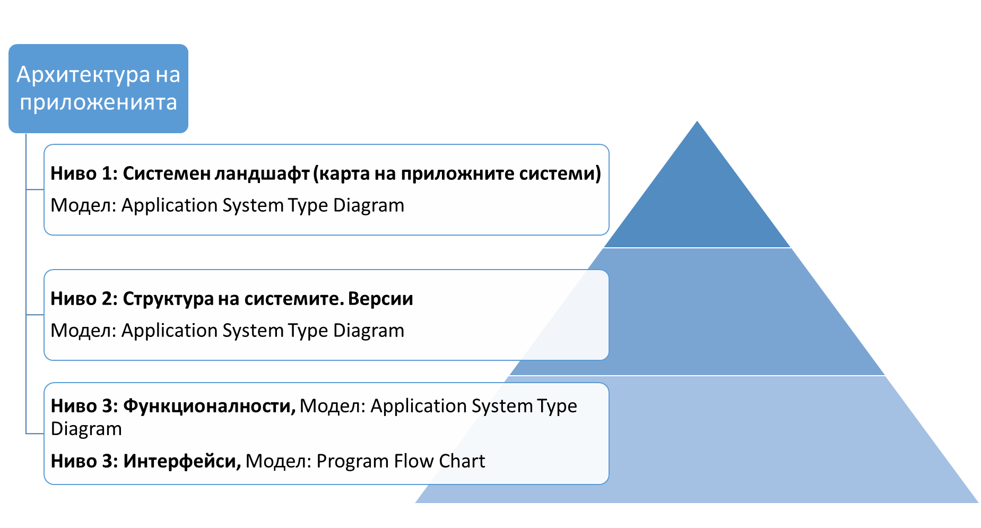
Фиг. 9. Моделиране на процесите в рамките на Архитектурата на приложенията на НОИ

Архитектурата на приложенията показва връзката с изискванията към функционалностите на приложенията от Бизнес архитектурата (бизнес процесите от гледна точка на информационните системи – Ниво 4 на Бизнес архитектурата), както и с данните от Архитектурата на данните.
Целевата Архитектура на приложенията има хоризонт за реализация до 2023 г. и се планирана да се въведе поетапно за всички процеси от целевите области в обхвата на Секторна стратегия „е-осигуряване“. Предвижда:
- реализация на специализирани информационни системи чрез ориентирана към услуги инфраструктура и свързани услуги;
- интегриране и преизползване на вече разработени услуги;
- взаимодействие чрез услуги с други национални системи;
- съчетание на услуги и приложения, като в много случаи последователното изпълнение на услуги ще покрива функционалността на съответно приложение.

Архитектура на данните
Архитектурата на данните описва управлението на информацията в НОИ и нейната структура и идентифицира данните, от които системата/системите се нуждае/нуждаят.
Архитектурата на данните дава отговори на следните въпроси: (а) каква е структурата на данните; и (б) за какви бизнес процеси са предназначени данните.
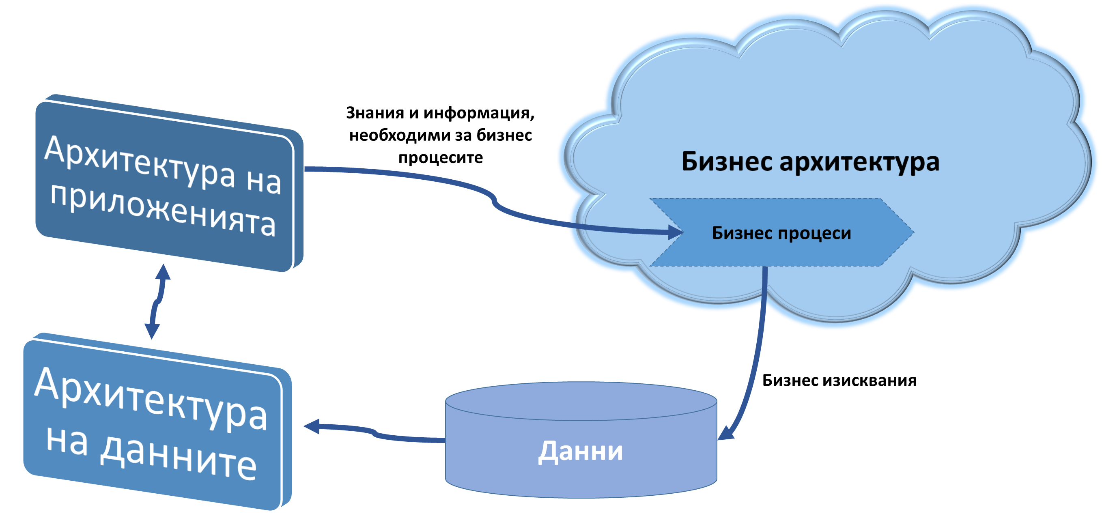

Архитектурата на данните решава следните задачи:
- съкращаване на излишеството и фрагментарността на данните, с цел намаляване на стойността на обслужване и повишаване на качеството на данните за сметка на изключване на нееднозначността и противоречивостта на различни елементи;
- осигуряване достъпност до данните в режим близък до използване в реално време;
- интеграция на метаданните с цел цялостно представяне на данните от различни източници.
Архитектурата на данни включва:
- разработка на описанието на базовата архитектура на данните;
- създаване на архитектурни модели, в това число концептуални и логически модели на данните, модели на управление на данните и модели на отношения, в които бизнес-функциите се съпоставят с операциите над данните;
- формален анализ на контролните точки на модела на архитектурата и неговите компоненти, заедно със заинтересованите лица;
- анализ на качествените критерии, например: производителност, надеждност, безопасност и цялостност;
- завършване на архитектурата на данните.
Моделирането на Архитектурата на данните на НОИ включва 3 нива:
- ниво 1: Концептуален модел на данните (ниво главни процеси) - за всички основни дейности на НОИ. Този концептуален модел на данните специфицира на много високо ниво групите от данните (клъстер от данни), които се обменят на ниво основни процеси, съгласно описаните в Бизнес архитектурата.
- ниво 2: Концептуален модел на данните (ниво ИТ процеси). В концептуалния модел на данните на ниво ИТ процеси за всяка група се специфицират съобщенията, включени в него.
- ниво 3: Каноничен модел на данните (структура на обмена на данни). Каноничният модел описва структурата на обмена на данни за всяко специфицирано съобщение в Концептуален модел на данните (ниво ИТ процеси).
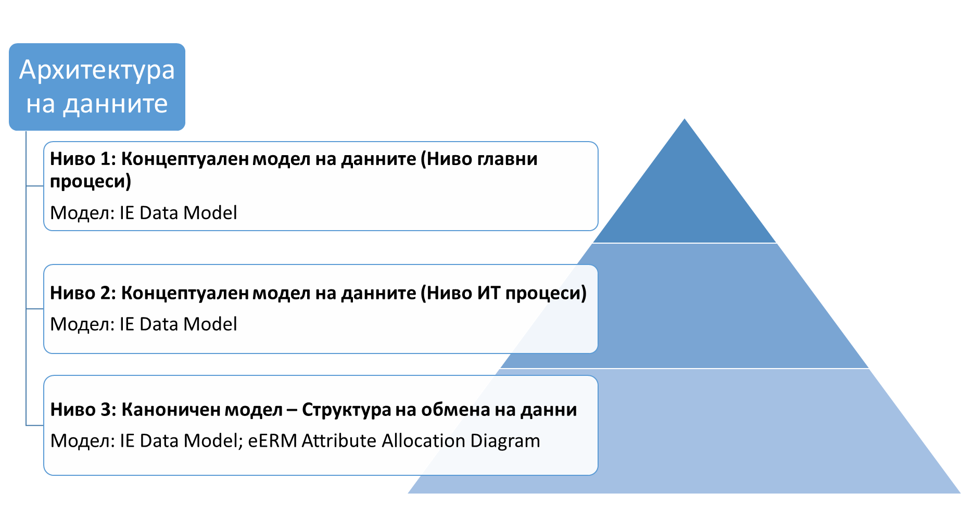
Фиг. 10. Моделиране на процесите в рамките на Архитектурата на данните на НОИ

Технологичен модел

Технологичната архитектура се явява основата, върху която се разполагат останалите архитектури. Тя, заедно с Архитектурата на приложенията, осигурява реализацията на бизнес процесите на организацията.
Технологичната архитектура на НОИ описва съществуващите хардуерни и софтуерните възможности на НОИ и се определят принципите на изграждане и насоките за развитие на ИТ инфраструктурата на НОИ до 2023 г. Това включва технологична инфраструктура, мрежи, комуникации, софтуер, обработка, стандарти.
Технологичната архитектура описва хардуерните и софтуерните компоненти в даден бизнес домейн, както и връзките между тях от гледна точка на инсталации.
Технологичната aрхитектура на „е-осигуряване“ се реализира на 4 нива:
- ниво 1: Технологично портфолио / Архитектурна рамка;
- ниво 2: Структуриране на архитектурни елементи / Референтни архитектурни библиотеки;
- ниво 3: Детайлизиране на архитектурни елементи;
- ниво 4: Инсталации.

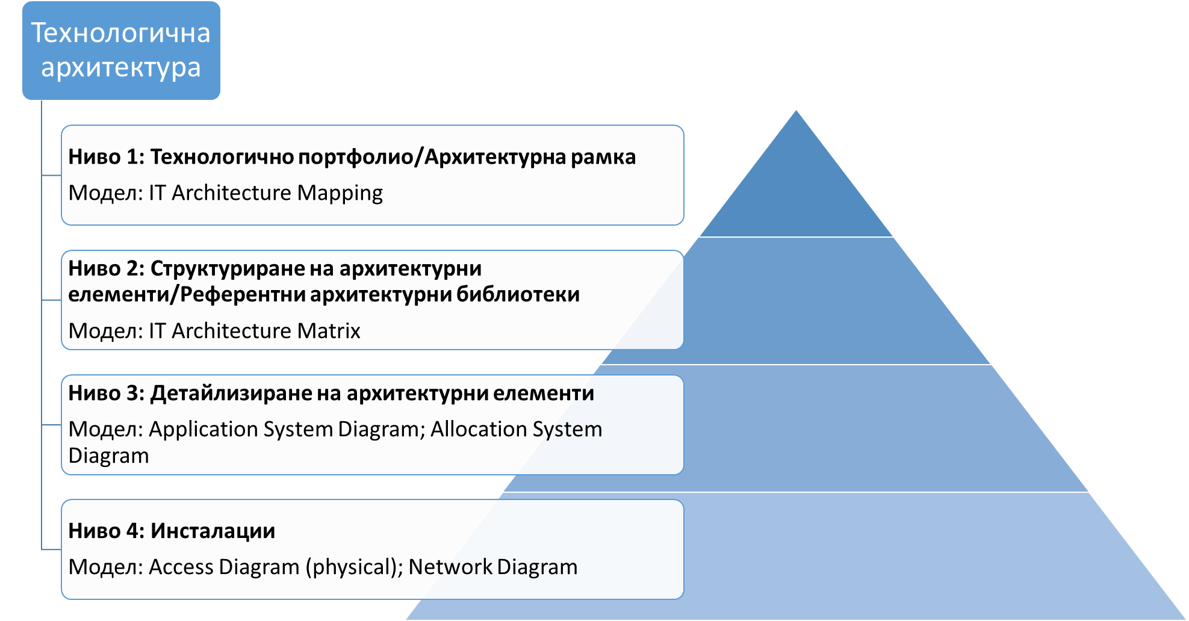
Фиг. 11. Моделиране на процесите в рамките на Технологичната архитектура на НОИ

Основните принципи за развитие на ИТ инфраструктурата на НОИ, произтичащи от Технологичната архитектура, са:
- централизация и виртуализация на информационните ресурси при изграждане, поддръжка и предоставяне на технологична инфраструктура;
- високо ниво на наличност и достатъчност на капацитета на технологичната инфраструктура;
- ефективност и сигурност на изградената технологична инфраструктура и поддържаните от нея информационни масиви и предоставяни електронни услуги.

Подход за развитие и въвеждане на Институционалната архитектура на НОИ

Развитието и въвеждането на Институционалната архитектура на НОИ, базирана на принципите на TOGAF (The Open Group Architecture Framework) и на неговия метод ADM (Architecture Development Method), е планирано да се осъществи на три архитектурни фази:
- Архитектурна фаза 1 (2018-2020 г.)
Първоначалното развитие на Институционална архитектура на НОИ и нейното въвеждане по отношение на приоритетните основни и спомагателни работни процеси на ЕИССО.
- Архитектурна фаза 2 (2020-2022 г.)
Поетапно развитие и въвеждане на Институционалната архитектура на НОИ по отношение на основни и спомагателни работни процеси на ЕИССО, извън реализираните на Архитектурна фаза 1.
- Архитектурна фаза 3 (2022-2023 г.)
Поетапно развитие и въвеждане на Институционалната архитектура на НОИ по отношение на процесите, обхванати от останалите целеви области на сектор „е-осигуряване“, дефинирани в Раздел III.2 „Целеви области и преки цели (приоритети) на сектор „е-осигуряване“.
Практическото прилагане на този подход за развитие и въвеждане на Институционална архитектура на НОИ се осъществява чрез въвеждане на организация за изпълнението на проекти и мерки/дейности по всяка целева област на сектор „е-осигуряване“, детайлно разписани в Пътната карта за изпълнението на настоящата стратегия (Раздел III.5).

Пътна карта за изпълнение на Секторна стратегия „е-осигуряване“

Стратегията за развитие на електронното управление в Република България 2014-2020 г. дава насоки на ниво 3 „Проектно“ на електронното управление да се дефинира управлението на конкретни проекти за реализация на секторните политики със съответните бюджети, гарантирани от общия бюджет за изпълнение на Стратегията, сроковете и отговорностите.
Конкретните дейности за постигане на целите на националната стратегия се дефинират в Пътна карта за изпълнение на Стратегията за развитие на електронното управление в Република България, респективно конкретните дейности за постигане на съответната секторна стратегия се дефинират в прилежащата ѝ Пътна карта.
Създаването на съобразени с целите на отделните администрации пътни карти към съответните секторни стратегии, на базата на Пътна карта за изпълнение на Стратегията за развитие на електронното управление в Република България, ще осигури връзката с общите цели, ще улесни разбирането и възприемането на показателите и ще позволи детайлизирането и/или обобщаването на данните. По този начин всяка администрация конкретизира своите цели на една обща основа, гарантирайки гъвкавост и еднозначност при оценка на резултатите в съответствие с ясни критерии и показатели.
В изпълнение на горните насоки по отношение на ниво 3 „Проектно“ на електронното управление е разработена Пътна карта за изпълнение на Секторна стратегия „е-осигуряване“ (2018-2023 г.), която дефинира обхвата, етапите, сроковете, очакваните резултати и необходимия бюджет за изпълнение на проектите за реализацията на преките цели (приоритети) на Секторна стратегия „е-осигуряване“, дефинирани в Раздел III.2 „Целеви области и преки цели (приоритети) на сектор „е-осигуряване“.
Секторна стратегия „е-осигуряване ” се предвижда да се изпълни поетапно, като за целта ще бъдат разработени конкретни планове, по модела на управление на Стратегията за развитие на електронното управление в Република България 2014-2020 г.

Финансиране на Секторна стратегия „е-осигуряване“
Финансирането на реализирането на Секторната стратегия „е-осигуряване“ е предвидено да се осъществява със средства от оперативни програми на ЕС (по-конкретно, Оперативна програма „Добро управление“ 2014-2020), фондове, бюджет на НОИ и други източници на финансиране.
В разработената Пътна карта за изпълнение на Секторна стратегия „е-осигуряване“ (2018-2023 г.) за всяка целева област са определени съответните мерки за изпълнение, за които са посочени приоритети, индикатори за изпълнение, стойност на индикаторите за изпълнение, индикативен бюджет, начало и край на изпълнение и източник на финансиране.

Подход за управление на Секторна стратегия „е-осигуряване“

Одобрение
Секторна стратегия „е-осигуряване” е разработена от НОИ.
За постигане на публичност и ефективност на Секторна стратегия „е-осигуряване” и нейните цели, се инициират и провеждат дискусии и срещи със заинтересованите лица преди окончателното ѝ приемане.
Секторна стратегия „е-осигуряване“ се приема от Министерския съвет след съгласуване с Държавна агенция „Електронно управление“.

Актуализация
Секторна стратегия „е-осигуряване“ се разглежда и актуализира веднъж годишно от СУ.
НС одобрява текущата версия на Секторна стратегия „е-осигуряване“ по предложение на СУ, ведно с прилежащите ѝ Пътна карта (и/или План за изпълнение) – актуализирани версии.
С оглед на това, че разработването, координирането и провеждането на държавната политика по държавното обществено осигуряване се осъществява от министъра на труда и социалната политика съгласно чл. 32 КСО, СУ ще съгласува Секторната стратегия, ведно с прилежащите ѝ Пътна карта и/или План за изпълнение, с министъра на труда и социалната политика в случаите, когато предвидените мерки засягат изменения във формулирането и предоставянето на стратегическите приоритети и политики в областта на държавното обществено осигуряване. Развитието на информационните технологии в НОИ, дотоколкото доколкото не е пряко обвързано с изменения в конкретна област на политика, а засяга единствено и само подобряване и развитие на дейността на НОИ в рамките на компетенциите на Института и/или служи за изпълнение на задължения на НОИ по действащо законодателство или обвързващи организационни мерки в областта на електронното управление и административното обслужване, не подлежи на съгласуване.
Секторна стратегия „е-осигуряване“, ведно с прилежащите ѝ Пътна карта и/или План за изпълнение, подлежи на актуализация и в случаите на изменения в същестуващите и/или приемане на нови стратегически документи в областта на електронното управление, по-конкретно във връзка с текущите версии на Стратегия за развитие на електронното управление в Република България 2014-2020 г. и Пътна карта за изпълнение на стратегията за развитие на електронното управление в Република България 2016-2020 г.

Приложение №1. Текущо ниво на междуведомствен обмен

Администрация, предоставяща информация на НОИ | Начин на обмен | Институционален механизъм | Планирани промени
ГД „ГРАО“ към Министерството на регионалното развитие и благоустройството | Предаване на криптирани данни по електронен път във връзка с:  - Национална база данни „Население“. | Двустранно междуинституционално споразумение* | Поради големия обем от данни репликацията на ниво системи за управление на бази данни е единственият доказан институционално работещ вариант.  За повишаване сигурността на обмена се цели разработване на Технологична платформа за информационно и процесно междуведомствено взаимодействие на НОИ.
Министерство на вътрешните работи | Предаване на данни на твърд носител на регулярни периоди, във връзка с:  - Единен регистър на чужденците. | Двустранно междуинституционално споразумение* | Поради големия обем от данни репликацията на ниво системи за управление на бази данни е единственият доказан институционално работещ вариант.  За повишаване сигурността на обмена се цели разработване на Технологична платформа за информационно и процесно междуведомствено взаимодействие на НОИ.
Национална агенция по приходите | Репликация на ниво системи за управление на бази данни, във връзка с:  - Регистър на задължените лица – осигурители, самоосигуряващи се, осигурени лица, декларирани и внесени осигурителни вноски;  - Регистър на уведомленията за трудовите договори и уведомления за промяна на работодател;  - Допълнително задължително пенсионно осигуряване. | Инструкция за обмен на данни на основание КСО | Поради големия обем от данни репликацията на ниво системи за управление на бази данни е единственият доказан институционално работещ вариант.  За повишаване сигурността на обмена се цели разработване на Технологична платформа за информационно и процесно междуведомствено взаимодействие на НОИ.
Агенция по заетостта | Предаване на криптирани данни по електронен път във връзка с:  - Регистър на търсещите работа лица. | Двустранно междуинституционално споразумение | Поради големия обем от данни репликацията на ниво системи за управление на бази данни е единственият доказан институционално работещ вариант.  За повишаване сигурността на обмена се цели разработване на Технологична платформа за информационно и процесно междуведомствено взаимодействие на НОИ.
Изпълнителна агенция „Главна инспекция по труда“ | Предаване чрез онлайн оторизиран защитен достъп до информационна система на Изпълнителна агенция „Главна инспекция по труда“ във връзка с:  - Декларация, Образец №15. | Двустранно междуинституционално споразумение | Не се предвижда
Агенция за социално подпомагане | Репликация на ниво системи за управление на бази данни, във връзка с:  - месечни помощи по чл. 8е от Закона за семейните помощи за деца (ЗСПД) | Двустранно междуинституционално споразумение | Поради големия обем от данни репликацията на ниво системи за управление на бази данни е единственият доказан институционално работещ вариант.  За повишаване сигурността на обмена се цели разработване на Технологична платформа за информационно и процесно междуведомствено взаимодействие на НОИ.
Министерство на земеделието, храните и горите | Предаване на данни на твърд носител на регулярни периоди, във връзка с:  - Регистър на земеделските стопани . | Наредба № 3 от 29.01.1999 г. за създаване и поддържане на регистър на земеделските стопани | Подадена е заявка за включване като консуматор в Средата за междурегистров обмен на данни RegiX.  Поради големият обем от данни репликацията на ниво системи за управление на бази данни е единственият доказан институционално работещ вариант.  За повишаване сигурността на обмена се цели разработване на Технологична платформа за информационно и процесно междуведомствено взаимодействие на НОИ.
Министерство на образованието и науката | Чрез Средата за междурегистров обмен на данни RegiX, във връзка с:  - Регистър на всички действащи и прекъснали студенти и докторанти;  - Регистър на дипломи и свидетелства за завършено основно и средно образование и придобита степен на професионална квалификация. | Текуща регистрация като консуматор в Средата за междурегистров обмен на данни RegiX | Подадена е заявка за включване като консуматор в Средата за междурегистров обмен на данни RegiX във връзка с:  - Регистър на средните училища и детските градини;  - Регистър на завършилите студенти.
Органи на медицинската експертиза на работоспособността | Чрез Средата за междурегистров обмен на данни RegiX, във връзка с:  - Експертни решения на ТЕЛК и НЕЛК от Единна информационна система на медицинската експертиза. | Основания по КСО, Закона за здравето и подзаконовата нормативна уредба по приложението им | Подадена е заявка за включване като консуматор в Средата за междурегистров обмен на данни RegiX.
Органи на медицинската експертиза на работоспособността | Чрез портал на НОИ - ЕРБЛРО, във връзка с:  - Издадени болнични листове и решения на лекарските консултативни комисии по обжалвани болнични листове. | Основания по КСО и Наредба за реда за представяне в Националния осигурителен институт на данните от издадените болнични листове и решенията по обжалването им | За повишаване сигурността на обмена се цели разработване на Единен портал за електронни услуги на НОИ.
Национална здравноосигурителна каса | Репликация на ниво системи за управление на бази данни, във връзка с:  - Общопрактикуващи лекари в доболничната помощ. | Двустранно междуинституционално споразумение за ползване на електронна услуга на НОИ за упражнено право на пенсия за осигурителен стаж и възраст | Поради големия обем от данни репликацията на ниво системи за управление на бази данни е единственият доказан институционално работещ вариант.  За повишаване сигурността на обмена се цели разработване на Технологична платформа за информационно и процесно междуведомствено взаимодействие на НОИ.
Български лекарски съюз | Предаване на криптирани данни по електронен път във връзка с:  - Регистър на Български лекарски съюз. | Двустранно междуинституционално споразумение | За повишаване сигурността на обмена се цели разработване на Технологична платформа за информационно и процесно междуведомствено взаимодействие на НОИ.
Български зъболекарски съюз | Предаване на криптирани данни по електронен път във връзка с:  - Регистър на Български зъболекарски съюз. | Двустранно междуинституционално споразумение | За повишаване сигурността на обмена се цели разработване на Технологична платформа за информационно и процесно междуведомствено взаимодействие на НОИ.
Общински администрации | Необходим е обмен във връзка с:  - Информация за издадени удостоверения за наследници, родствени връзки, семеен статус. | Закон за електронното управление и прилагане на концепцията за комплексно административно обслужване | Подадена е заявка за включване като консуматор към Системата за общински облачни услуги.
Пенсионноосигурителни дружества | Предаване на криптирани данни по електронен път във връзка с:  - Допълнително задължително пенсионно осигуряване в универсални пенсионни фондове и професионални пенсионни фондове. | Основания по КСО и Наредба за реда за избор на осигуряване, внасяне и разпределяне на задължителните осигурителни вноски, вноските за фонд „Гарантирани вземания на работниците и служителите” и за обмен на информация | За повишаване сигурността на обмена се цели разработване на Технологична платформа за информационно и процесно междуведомствено взаимодействие на НОИ.
Осигурители и самоосигуряващи се лица | Директен обмен през защитен комуникационен канал | - | За повишаване сигурността на обмена се цели разработване на Единен портал за електронни услуги на НОИ.
Осигурени лица | Директен обмен през защитен комуникационен канал | - | За повишаване сигурността на обмена се цели разработване на Единен портал за електронни услуги на НОИ.
Други органи от държави на ЕС и по международни договори | Чрез:  - Електронен обмен на данни за социалната сигурност (EESSI) за пенсиите;  - Електронен обмен на данни за социалната сигурност (EESSI) за краткосрочните плащания. | - | -

Администрация, на която НОИ предоставя информация | Начин на обмен | По силата на: | Планирани промени
Национална агенция по приходите | Репликация на ниво системи за управление на бази данни във връзка с:  - Регистри на обезщетенията за болест, майчинство и безработица;  - Регистър на пенсионерите;  - Регистър на длъжниците. | Инструкция за обмен на данни на основание КСО | Поради големият обем от данни репликацията на ниво системи за управление на бази данни е единственият доказан институционално работещ вариант.  За повишаване сигурността на обмена се цели разработване на Технологична платформа за информационно и процесно междуведомствено взаимодействие на НОИ.
Агенция по заетостта | Предаване на криптирани данни по електронен път във връзка с:  - Лица с право на парично обезщетение за безработица;  - Лица, получаващи парични обезщетения за майчинство. | Двустранно междуинституционално споразумение | За повишаване сигурността на обмена се цели разработване на Технологична платформа за информационно и процесно междуведомствено взаимодействие на НОИ.
Агенция за социално подпомагане | Предаване на криптирани данни по електронен път във връзка с:  - Изплатени парични обезщетения и помощи от държавното обществено осигуряване;  - Изплатени парични обезщетения за безработица;  - Изплатени пенсии.  Репликация на ниво системи за управление на бази данни във връзка с месечните помощи по чл. 8е от ЗСПД:  - подадени заявления и издадени разпореждания за отпускане/ отказ за отпускане на наследствени пенсии;  - лица, получаващи пенсии за инвалидност и добавка за чужда помощ по КСО. | Двустранно междуинституционално споразумение  Двустранно междуинституционално споразумение | За повишаване сигурността на обмена се цели разработване на Технологична платформа за информационно и процесно междуведомствено взаимодействие на НОИ.  Поради големият обем от данни репликацията на ниво системи за управление на бази данни е единственият доказан институционално работещ вариант.  За повишаване сигурността на обмена се цели разработване на Технологична платформа за информационно и процесно междуведомствено взаимодействие на НОИ.
Агенция за хората с увреждания | Предаване на данни на твърд носител на регулярни периоди, във връзка с:  - Данни за лица, получаващи пенсии. | Двустранно междуинституционално споразумение | За повишаване сигурността на обмена се цели разработване на Технологична платформа за информационно и процесно междуведомствено взаимодействие на НОИ.
Изпълнителна агенция „Главна инспекция по труда“ | Репликация на ниво системи за управление на бази данни във връзка с:  - Регистър на трудовите злополуки.  Предаване на криптирани данни по електронен път във връзка с:  - Осигурени лица, получаващи инвалидни пенсии. | Двустранно междуинституционално споразумение | За повишаване сигурността на обмена се цели разработване на Технологична платформа за информационно и процесно междуведомствено взаимодействие на НОИ.
Национален статистически институт | Репликация на ниво системи за управление на бази данни във връзка с:  - Регистри на обезщетенията за болест, майчинство и безработица;  - Регистър на пенсионерите;  - Регистър на осигурените лица. | Двустранно междуинституционално споразумение | За повишаване сигурността на обмена се цели разработване на Технологична платформа за информационно и процесно междуведомствено взаимодействие на НОИ.
Общински социални служби | Предаване на криптирани данни по електронен път във връзка с:  - Изплатени пенсии.  Онлайн оторизиран защитен достъп до ЕИССО във връзка с:  - Изплатени пенсии. | Рамково споразумение с Национално сдружение на общините в Р България и със Столична община | За повишаване сигурността на обмена се цели разработване на Технологична платформа за информационно и процесно междуведомствено взаимодействие на НОИ.  Има и подадени и одобрени от НОИ заявки за включване на общини като консуматори на услуги на НОИ чрез Средата за междурегистров обмен на данни RegiX.
Платци на пенсии и обезщетения – „Български пощи“ ЕАД | Директен двупосочен обмен през защитен комуникационен канал във връзка с :  - Изплащане на пенсии. | Наредба за пенсиите и осигурителния стаж и двустранно споразумение | За повишаване сигурността на обмена се цели разработване на Технологична платформа за информационно и процесно междуведомствено взаимодействие на НОИ.
Платци на пенсии и обезщетения – търговски банки | Предаване на криптирани данни по електронен път - двупосочен обмен във връзка с:  - Изплащане на парични обезщетения и помощи от държавното обществено осигуряване;  - Изплащане на парични обезщетения за безработица;  - Изплащане на пенсии. | Договори на основание подзаконовата нормативна уредба за изплащане на обезщетения | За повишаване сигурността на обмена се цели разработване на Технологична платформа за информационно и процесно междуведомствено взаимодействие на НОИ.
Пенсионноосигурителни дружества | Предаване на криптирани данни по електронен път във връзка с  - Допълнително задължително пенсионно осигуряване в универсални пенсионни фондове и професионални пенсионни фондове. | Основания по КСО | За повишаване сигурността на обмена се цели разработване на Технологична платформа за информационно и процесно междуведомствено взаимодействие на НОИ.
Национална здравноосигурителна каса (общопрактикуващи лекари) | Репликация на ниво системи за управление на бази данни във връзка с:  - Регистър на пенсионерите.  Онлайн уеб-сървиси във връзка с:  - Упражнено право на пенсия за осигурителен стаж и възраст;  - Вид и срок на пенсия. | Двустранно междуинституционално споразумение | За повишаване сигурността на обмена се цели разработване на Технологична платформа за информационно и процесно междуведомствено взаимодействие на НОИ.
Други администрации, органи на съдебната власт, организации, предоставящи обществени услуги, и лица, осъществяващи публични функции | Чрез Средата за междурегистров обмен на данни RegiX, във връзка с:  - Регистър на обезщетенията за болест, майчинство и безработица;  - Регистър на пенсионерите. | Текуща регистрация като източник на информация в Средата за междурегистров обмен на данни RegiX. | -
 | Онлайн достъп през защитен канал във връзка с:  - Регистър на осигурените лица;  - Регистър на трудовите договори;  - Регистър на пенсионерите.  Предаване на данни на твърд носител на регулярни периоди, във връзка с:  - Данни за лица, получаващи пенсии. | Двустранни споразумения и договори | Необходимо е да се подадат заявки за включване като консуматори в Средата за междурегистров обмен на данни RegiX.  За повишаване сигурността на обмена се цели разработване на Технологична платформа за информационно и процесно междуведомствено взаимодействие на НОИ.
Осигурители и самоосигуряващи се лица | Директен обмен през защитен комуникационен канал | - | За повишаване сигурността на обмена се цели разработване на Единен портал за електронни услуги на НОИ.
Осигурени лица | Директен обмен през защитен комуникационен канал | - | За повишаване сигурността на обмена се цели разработване на Единен портал за електронни услуги на НОИ.
Лица с увреждания | Онлайн уеб-сървис чрез платформа на АХУ във връзка с:  - Размер на пенсия | Двустранно междуинституционално споразумение | -
Други органи от държави на ЕС и по международни договори | Чрез:  - Електронен обмен на данни за социалната сигурност (EESSI) за пенсиите;  - Електронен обмен на данни за социалната сигурност (EESSI) за краткосрочните плащания. | - | -

Приложение №2. Текущо ниво на интеграция на информационните системи на НОИ с хоризонталните и централизираните системи на електронното управление

Система на електронното управление | Текущо състояние | Желано състояние
Хоризонтални системи на електронното управление
Единен портал за достъп до електронни административни услуги (ЕПДЕАУ) | Реализирана свързаност до услуги на НОИ. | Реализиране на свързаност на Единния портал за електронни услуги на НОИ с ЕПДЕАУ.
Система за е-автентикация | Не е реализирана свързаност. | НОИ има готовност за реализиране на свързаност при технологична готовност от страна на Държавна агенция „Електронно управление“ (съгласно Модела на интеграция с хоризонталната система за е-автентикация).
Система за е-оторизация | Не е реализирана свързаност. | НОИ има готовност за реализиране на свързаност при технологична готовност от страна на Държавна агенция „Електронно управление“ и уточняване на техническите изисквания.
Система за електронни плащания към доставчиците на услуги | Не е реализирана свързаност.  Разработва се и е в режим на тестване. | НОИ има готовност за реализиране на свързаност при технологична готовност от страна на Държавна агенция „Електронно управление“ (съгласно Единния модел за заявяване, заплащане и предоставяне на електронни административни услуги).
Система за е-връчване | Реализирана е свързаност за връчване на индивидуални административни актове във връзка с изплащане на обезщетения за безработица чрез ПИК на НОИ и квалифициран електронен подпис.  Реализирана е интеграция с ПИК на НОИ за достъп до справки и на други администрации. | НОИ има готовност за реализиране на допълнителна функционалност при технологична готовност от страна на Държавна агенция „Електронно управление“ и уточняване на техническите изисквания.
Система за е-валидиране | Не е реализирана свързаност. | НОИ има готовност за реализиране на свързаност при технологична готовност от страна на Държавна агенция „Електронно управление“ и уточняване на техническите изисквания.
Система за е-форми | Не е реализирана свързаност. | НОИ има готовност за реализиране на свързаност при технологична готовност от страна на Държавна агенция „Електронно управление“ и уточняване на техническите изисквания.
Система за управление на потребителски профили | Не е реализирана свързаност. | НОИ има готовност за реализиране на свързаност при технологична готовност от страна на Държавна агенция „Електронно управление“ и уточняване на техническите изисквания.
Инфраструктура на публичния ключ | Не е реализирана свързаност. | НОИ има готовност за реализиране на свързаност при технологична готовност от страна на Държавна агенция „Електронно управление“ и уточняване на техническите изисквания.
Система за поддържане на журнал на събития | Не е реализирана свързаност. | НОИ има готовност за реализиране на свързаност при технологична готовност от страна на Държавна агенция „Електронно управление“ и уточняване на техническите изисквания.
eIDAS възел | Не е реализирана свързаност. | НОИ има готовност за реализиране на свързаност при технологична готовност от страна на Държавна агенция „Електронно управление“ и уточняване на техническите изисквания.
Централизирани системи на електронното управление
Система за общински облачни услуги | Не е реализирана свързаност.  Подадена е заявка за включване като ползвател/консуматор към Системата за общински облачни услуги. | НОИ има готовност за реализиране на свързаност при технологична готовност от страна на Държавна агенция „Електронно управление“.
Система за управление на собствеността | Не е реализирана свързаност. | НОИ има готовност за реализиране на свързаност при технологична готовност от страна на Държавна агенция „Електронно управление“ и уточняване на техническите изисквания.
Единна информационна система за управление на човешките ресурси в държавната администрация (ЕИСУЧРДА) | Предоставя се информация за организационната структура, изпълняваните функции и заетите позиции. | НОИ има готовност за реализиране на допълнителна функционалност при технологична готовност от страна на Държавна агенция „Електронно управление“ / Администрацията на Министерския съвет и уточняване на техническите изисквания
Корпоративна електронна поща | Не е реализирана свързаност. | НОИ има готовност за реализиране на свързаност при технологична готовност от страна на Държавна агенция „Електронно управление“ и уточняване на техническите изисквания
Интегрирана информационна система на държавната администрация | Налична интеграция | -
Информационна система за управление и наблюдение на средствата от ЕС в България 2020 | НОИ е регистриран потребител. | -
Интеграционен слой
Интеграционна шина за обмен на електронни документи - ЕОД | Налична интеграция | -
Интеграционна шина за обмен на удостоверителна и справочна информация- Regix | Налична интеграция | Реализиране на свързаност на Технологична платформа за информационно и процесно междуведомствено взаимодействие на НОИ със Средата за междурегистров обмен на данни RegiX.
Интеграционна шина за достъп и управление на ИТ услуги и данни | Не е реализирана свързаност. | НОИ има готовност за реализиране на свързаност при технологична готовност от страна на Държавна агенция „Електронно управление“ и уточняване на техническите изисквания.

В Р. България системата за социална сигурност обхваща: (1) обществено осигуряване по Кодекса за социално осигуряване, който предвижда държавно обществено осигуряване за всички лица и допълнително социално осигуряване, които компенсират загубата на доход или издръжка при краткосрочното обществено осигуряване (чрез обезщетения) или дългосрочното обществено осигуряване (чрез пенсии); и (2) здравно осигуряване по Закона за здравното осигуряване, в рамките на което се заплащат разходи за лечение. Министърът на труда и социалната политика разработва, координира и провежда държавната политика по държавното обществено осигуряване. Задължителното обществено осигуряване се осъществява по силата на закон посредством държавни монополни структури – Националния осигурителен институт и Национална здравноосигурителна каса. Допълнителното социално осигуряване включва: допълнително задължително пенсионно осигуряване при старост и смърт, допълнително доброволно пенсионно осигуряване във фондове за допълнително доброволно пенсионно осигуряване при старост, инвалидност и смърт или във фондове за допълнително доброволно пенсионно осигуряване по професионални схеми при старост, както и допълнително доброволно осигуряване за безработица и/или професионална квалификация. Универсалните и професионални фондове се управляват от пенсионноосигурителни (специализирани лицензирани акционерни) дружества, като средствата се натрупват и разходват по капиталовопокривна система. Лицата, родени след 31.12.1959 г., и всички лица, работещи при първа и втора категория труд, участват в задължително допълнително пенсионно осигуряване. Всяко лице над 16 г. може да бъде осигурено за пенсия, а всяко осъществяващо трудова дейност лице - срещу безработица, в рамките на доброволно допълнително социално осигуряване. Националната агенция по приходите е отговорната институция за събиране на осигурителните вноски и регистрационната и декларативната информация по Данъчно-осигурителния процесуален кодекс.
Текущата версия на Плана обхваща периода 2018-2020 г.
Повече информация за информационната система и задълженията на НОИ в тази връзка са поместени в Раздел I.1.2 „Координация на системите за социална сигурност“.
Регламент на Съвета (ЕИО) № 1408/71 за прилагането на схеми за социално осигуряване на наети лица и членове на техните семейства, които се движат в рамките на Общността
Регламент на Съвета (ЕИО) № 574/72 за определяне на процедурата за прилагане на Регламент (ЕИО) № 1408/71
Регламент (ЕО) № 883/2004 на Европейския парламент и на Съвета от 29 април 2004 година за координация на системите за социална сигурност
Регламент (ЕО) № 987/2009 на Европейския парламент и на Съвета от 16 септември 2009 година за установяване процедурата за прилагане на Регламент (ЕО) № 883/2004 за координация на системите за социална сигурност
http://ec.europa.eu/social/main.jsp?catId=866&langId=en
http://ec.europa.eu/social/main.jsp?catId=1028&langId=en
Приоритет 64 от Програма за управление на правителството на Република България за периода 2017-2021 г.
Чл. 7в, т. 1 от Закона за електронното управление (обн. ДВ. бр. 46 от 12.06.2007 г., в сила от 13.06.2008 г.; посл. изм. и доп. ДВ. бр. 98 от 09.12.2016 г.)
Съгласно Архитектура на електронното управление на Република България
Интеграционната среда следва да бъде усъвършенствана чрез създаване на система за управление на процесите за предоставяне на комплексни административни услуги по електронен път. По този начин постепенно ще бъде постигнат напълно автоматизиран електронен обмен на данни между администрациите. Всички компоненти, изграждащи инфраструктурата на електронното управление, следва да бъдат интегрирани в обща архитектура, ориентирана към услугите, предоставяща условия за свързване, базирани на отворени индустриални стандарти.
За съответната календарна година
Допълнена от: Наредба за реда за избор на осигуряване, внасяне и разпределяне на задължителните осигурителни вноски, вноските за фонд „Гарантирани вземания на работниците и служителите” и за обмен на информация; Наредба за прехвърляне на пенсионни права от и към пенсионните схеми на Европейския съюз, на Европейската централна банка и на Европейската инвестиционна банка; Наредба № 5 от 29.12 2002 г. за съдържанието и реда за изпращане на уведомлението по чл. 62, ал. 5 от Кодекса за социално осигуряване; Наредба № Н-8 от 29.12.2005 г. за съдържанието, сроковете, начина и реда за подаване и съхранение на данни от работодателите, осигурителите за осигурените при тях лица, както и от самоосигуряващите се лица; Наредба № 33 от 19.09.2006 г. за индивидуалните заявления за участие във фонд за допълнително задължително пенсионно осигуряване и за възобновяване на осигуряването в универсален пенсионен фонд; Наредба за трудоустрояване; Наредба за медицинската експертиза; Инструкция № 0-4 за уреждане на трудовия стаж на жените-майки и осиновителки, членки на ТКЗС или неработещи, при бременност, раждане и за отглеждане на деца; Инструкция № 1 от 21.02.2006 г. за реда и начина за служебно разпределение на лицата, неизбрали фонд за допълнително задължително пенсионно осигуряване; Правилник за устройството и организацията на работа на органите на медицинската експертиза и на регионалните картотеки на медицинските експертизи; Правилник за прилагане на Закона за семейни помощи за деца; Правилник за прилагане на Закона за насърчаване на заетостта; Правилник за прилагане на Закона за интеграция на хората с увреждания; Методика за реда и начина на определяне размера на осигурителната вноска за трудова злополука и професионална болест; Методика за изчисляване на индивидуален коефициент; Мeтодика за определяне на средномесечния осигурителен доход; и Методика за изчисляване на актюерски еквивалент на пенсионните права за старост, подлежащи на прехвърляне от фонд „Пенсии” на държавното обществено осигуряване към пенсионните схеми на Европейския съюз, на Европейската централна банка и на Европейската инвестиционна банка.
Предвид това, че Средата за междурегистров обмен на данни RegiX е създадена за автоматизирано подаване и обслужване на стандартизирани заявки за административни услуги, включително междуведомствени транзакции, масовият обмен на данни, свързани с критични процеси, може да се реализира единствено и само чрез директен обмен. Тази обоснована технологична необходимост на НОИ за реализиране на пряк обмен чрез пълна или частична репликация на ниво системи за управление на бази данни и/или директна комуникация, е изрично представена и дискутирана на заседанията на Съвета за интеграция към председателя на Държавна агенция „Електронно управление“.
Enterprise Architecture
Ясно дефинирана последователност от дейности, ангажиращи хора, оборудване, приложения, информация и други ресурси, насочени към създаването на продукт и/или стойност
В съответствие с Вътрешни правила за организацията на работата и взаимодействието между участниците при моделирането и анализа на работните процеси в Националния осигурителен институт, изготвени на основание План за въвеждане на процесно-ориентиран подход в управлението на НОИ, утвърден със Заповед № 1016-40-413 от 13.04.2016 г. на Управителя на НОИ. Вътрешните правила са утвърдени със Заповед № 1016-40-675 от 10.06.2016 г. на Управителя на НОИ и изменени и допълнени със Заповед № 1016-40-175 от 08.02.2018 г. на Управителя на НОИ.
Service-oriented architecture (SOA)
НОИ реализира достъп до информацията, поддържана от регистрите на Агенция по вписванията, чрез Национална агенция по приходите.

